Минобрнауки России

Федеральное государственное автономное образовательное учреждение высшего образования   
«Национальный исследовательский университет   
«Московский институт электронной техники»

Институт cистемной и программной инженерии и информационных технологий

(СПИНТех)

Артамонова Анастасия Юрьевна

Магистерская диссертация   
по направлению 09.04.04 «Программная инженерия»

Исследование и разработка математической модели и алгоритма движения человека

Студент Артамонова А.Ю.

Руководитель, Доцент, к.т.н. Федоров А.Р.

Москва 2025

ОГЛАВЛЕНИЕ

ВВЕДЕНИЕ 3

ГЛАВА 1. АНАЛИТИЧЕСКИЙ ОБЗОР СУЩЕСТВУЮЩИХ МЕТОДОВ И СРЕДСТВ МОДЕЛИРОВАНИЯ ДВИЖЕНИЙ ЧЕЛОВЕКА 7

1.1. Анализ средств моделирования движений человека 7

1.2. Анализ методов моделирования движений человека 12

1.3. Обоснование метода решения 28

Выводы по главе 1 30

ГЛАВА 2. ФОРМАЛИЗОВАННОЕ ПРЕДСТАВЛЕНИЕ ПРОЦЕССА МОДЕЛИРОВАНИЯ ДВИЖЕНИЙ ЧЕЛОВЕКА 32

2.1. Формализованное представление процесса поворота суставов с использованием кватернионов 32

2.2. Формализация задачи математического моделирования движений 35

Выводы по главе 2 39

ГЛАВА 3. ПРОГРАММНАЯ РЕАЛИЗАЦИЯ И ЭКСПЕРИМЕНТАЛЬНОЕ ПОДТВЕРЖДЕНИЕ РЕЗУЛЬТАТОВ ИССЛЕДОВАНИЯ 41

3.1. Разработка методики моделирования движений человека 41

3.2. Разработка алгоритма моделирования движений человека 46

3.3. Программная реализация 50

Выводы по главе 3 51

ГЛАВА 4. 53

4.1. Верификация и сравнение модели с помощью метрики качества 53

4.2. Ход проведения эксперимента 53

4.3. Обоснование достоверности полученных результатов 57

Выводы по главе 4 60

ЗАКЛЮЧЕНИЕ 60

СПИСОК ЛИТЕРАТУРЫ 61

ВВЕДЕНИЕ

**Актуальность исследования.** Моделирование движений человека представляет собой одну из основных задач в таких областях, как современная биомеханика, робототехника и компьютерная графика. С прогрессом технологий виртуальной реальности, анимации, экзоскелетов и автономных систем наблюдается растущая потребность в точных и плавных моделях движения, которые могут воспроизводить естественные траектории человека. Тем не менее, существует актуальная проблема неустойчивости кинематических моделей, возникающей при сингулярностях – особых состояниях, в которых традиционные методы теряют свою устойчивость и точность. Такие ситуации могут возникать, например, во время сложных движений тела, когда углы суставов достигают предельных значений или происходит перераспределение нагрузки между суставами. В условиях быстрого развития технологий, когда модели человеческого движения всё чаще используются для управления роботами, разработки интерактивных симуляторов и медицинских устройств, эта проблема становится особенно актуальной.

Необходимость проведения научного исследования возникает из-за того, что существующие методы моделирования нередко не обеспечивают нужную плавность и точность кинематических траекторий вблизи участков с сингулярностями. Это может привести к устойчивым артефактам в анимации, ошибкам в управлении роботами и снижению эффективности работы медицинских устройств, таких как протезы и экзоскелеты. Ожидаемым результатом данного исследования является создание математической модели и алгоритма движения человека, которые будут устойчивыми к сингулярным ситуациям и обеспечат высокое качество кинематических траекторий. Подобная модель позволит решить проблему нестабильности, повысить надёжность систем, использующих модели человеческого движения, и расширить их применение в различных областях техники.

Новизна данного исследования заключается в применении комплексного подхода к решению проблемы сингулярностей, который объединяет современные математические методы и алгоритмические решения. Предлагаемая методология обеспечивает устойчивость моделей движения человека за счет интеграции различных вычислительных подходов, позволяющих эффективно обрабатывать особые состояния в кинематических цепях. Такой подход не только устраняет существующие ограничения традиционных моделей, но и создает основу для дальнейшего развития технологий моделирования движений человека.

Результаты данного исследования имеют значительную важность для таких областей, как биомеханика, робототехника и компьютерная графика, так как открывают новые перспективы для создания надежных и точных моделей человеческого движения. Разработанные подходы помогают разрешать основные задачи, связанные с нестабильностью в сингулярных режимах, что в свою очередь повышает качество анимации, улучшает управление экзоскелетами и роботизированными системами, а также способствует прогрессу технологий виртуальной и дополненной реальности. Кроме этого, исследование закладывает теоретическую основу для будущих научных изысканий, нацеленных на совершенствование алгоритмов моделирования движений и их применение в медицине, индустрии развлечений и других высокотехнологичных секторах.

**Проблемная ситуация.** Проблема моделирования движений человека в современной науке и технике неразрывно связана с обеспечением устойчивости кинематических моделей при возникновении сингулярностей. Под сингулярностью понимается особое состояние кинематической цепи, при котором происходит потеря ранга якобиана системы, что приводит к неустойчивости решения обратной задачи кинематики. Этот конфликт между необходимостью точного и плавного воспроизведения движений человека и ограниченной устойчивостью существующих математических моделей в определенных условиях создает значительные препятствия для прогресса технологий, основанных на моделировании движений.

Существующая проблема тесно связана с рядом известных научных вопросов, таких как разработка методов численной оптимизации, исследование динамики многозвенных систем и создание алгоритмов управления роботизированными устройствами. В частности, задача преодоления сингулярностей является частью более широкой проблемы адаптивного управления сложными механическими системами. Однако, несмотря на значительный прогресс в этих областях, вопросы обеспечения устойчивости моделей движения человека остаются недостаточно изученными.

**Цель и задачи исследования.** Увеличение точности кинематических траекторий при моделировании движений человека. В соответствии с целью и предметом исследования в диссертации необходиморешить следующие задачи:

* аналитический обзор существующих средств и методов моделирования движений человека;
* формализация задачи математического моделирования движений;
* разработка модели движения человека;
* разработка алгоритма движения человека;
* программная реализация разработанной методики и алгоритма;
* оценка точности полученных результатов.

**Научная новизна исследования.** Разработана математическая модель кинематических траекторий движения человека, устойчивая к сингулярным состояниям. Выведенные аналитические соотношения позволяют адекватно описывать поведение системы вблизи сингулярных зон и минимизировать ошибки, возникающие при потере ранга якобиана.

**Обоснованность и достоверность результатов** подтверждаются строгим математическим обоснованием разработанных моделей и алгоритмов, а также их верификацией на основе сравнения идеальных и расчетных траекторий движения. Для оценки точности предложенных решений были проведены численные эксперименты, в ходе которых моделировались различные сценарии движений человека, включая случаи, приближенные к сингулярным состояниям. Расчетные траектории, полученные с использованием разработанных методов, сравнивались с эталонными (идеальными) траекториями, которые воспроизводились на основе данных реальных движений.

Сравнение показало высокую степень соответствия между идеальной и расчетной траекториями, что свидетельствует о корректности предложенных подходов. В частности, отклонения расчетных траекторий от идеальных не превышали допустимых значений, установленных для задач моделирования движений человека. Разработанные алгоритмы продемонстрировали способность сохранять плавность и устойчивость траекторий даже в таких сложных условиях.

ГЛАВА 1. АНАЛИТИЧЕСКИЙ ОБЗОР СУЩЕСТВУЮЩИХ МЕТОДОВ И СРЕДСТВ МОДЕЛИРОВАНИЯ ДВИЖЕНИЙ ЧЕЛОВЕКА

* 1. Анализ средств моделирования движений человека

Современные методы моделирования движений человека сталкиваются с серьезной проблемой, связанной с неустойчивостью кинематических моделей при возникновении сингулярностей. Эти особые состояния, характеризующиеся потерей ранга якобиана системы или другими вырожденными условиями, существенно влияют на качество воспроизводимых траекторий, снижая их плавность и точность. Для решения обозначенной проблемы неустойчивости кинематических моделей при сингулярностях целесообразно рассмотреть существующие средства моделирования движений человека.

AnyBody Modeling System (ABMS) – это программное обеспечение для биомеханического моделирования, которое позволяет создавать подробные виртуальные модели человеческого тела и анализировать их движения. Его используют в различных областях, в том числе в медицине, спорте, эргономике и других [1].

Основная идея ABMS – предоставить инструмент для создания анатомически точных моделей скелета, мышц и других тканей человеческого тела. Пользователи могут варьировать параметры модели, такие как длина и мышечная масса, и анализировать, как эти изменения влияют на движения тела.

Система работает на основе принципов обратной динамики, что означает, что она может рассчитывать силы, вызывающие движения, и то, как эти силы влияют на структуры тела. Это особенно полезно при моделировании движений при различных физических нагрузках или при решении реабилитационных задач.

ABMS также интегрируется с данными измерения трафика из систем проверки трафика (таких как Vicon или Motion Analysis), чтобы повысить точность моделей и результатов анализа.

Это программное обеспечение широко используется в исследованиях и разработках, связанных с биомеханикой человеческого тела, и дает возможность более глубокого понимания движения и его влияния на физиологию.

ABMS применяет оптимизационные методы для решения задач инверсной кинематики. Главный принцип заключается в определении угловых перемещений суставов, которые минимизируют расхождение между заданной конечной позицией и реальным положением конечностей модели. Для достижения этой цели система использует метод наименьших квадратов, что позволяет учитывать различные ограничения и уменьшать разницу между желаемыми и фактическими положениями.

ABMS создает модели, основываясь на уравнениях равновесия сил и моментов, а также на кинематических зависимостях между частями тела [2].

Software for Interactive Musculoskeletal Modeling (SIMM) – программное обеспечение, предназначенное для интерактивного биомеханического моделирования мышц и скелета. Разработан в Институте нейронаук в Сан-Диего. Программа позволяет исследователям создавать подробные компьютерные модели человеческого тела с целью анализа и моделирования движений [3].

SIMM основан на концепции создания виртуальных 3D-моделей анатомии, включая кости, суставы и мышцы. Пользователи могут взаимодействовать с моделями, чтобы изменять параметры мышц, исследуя, как эти изменения влияют на движения и динамику тела.

Одним из ключевых элементов SIMM является его способность предоставлять подробные данные о моментах силы и требованиях к силе в различных суставах. Это полезно для анализа биомеханики движения и понимания того, как различные факторы влияют на нагрузку на мышцы и суставы.

SIMM также предоставляет инструменты интеграции с данными о движении, позволяя пользователям комбинировать биомеханические модели с экспериментальными данными для более точного анализа. Программа может быть использована в медицинских исследованиях, реабилитационной медицине и создании протезно-ортопедических изделий.

В целом SIMM предоставляет ученым и инженерам мощный инструмент для изучения биомеханики человеческого тела и его движений, а также для разработки улучшенных методов лечения и реабилитации.

SIMM применяет метод псевдообратных матриц для решения задач инверсной кинематики. В данном методе вычисляется матрица Якоби, которая устанавливает связь между изменениями углов суставов и перемещениями конечностей. После этого используется псевдообратная матрица Якоби для определения приближенных значений углов суставов, которые минимизируют расхождение с заданной конечной позицией [4].

Open Simulation for Musculoskeletal Systems (OpenSim) – открытая система моделирования опорно-двигательного аппарата, предоставляющая инструменты для создания детальных вычислительных моделей человеческого тела. Разработан Национальными институтами здравоохранения (NIH) и Стэнфордским университетом [5].

Основная цель OpenSim – предоставить исследователям и инженерам инструменты для анализа биомеханики движений человека и понимания взаимодействия мышц, костей и суставов. Система позволяет создавать трехмерные модели анатомии, включая скелет, мышцы и другие ткани.

Одним из главных преимуществ OpenSim является его открытость и доступность для научного сообщества. Это позволяет исследователям вносить свой вклад, улучшать систему и обмениваться моделями и данными. OpenSim активно используется в медицинских исследованиях, биомеханике и разработке протезно-ортопедических изделий.

Система позволяет проводить виртуальные эксперименты с моделями, изменять параметры мышц и суставов, чтобы анализировать, как эти изменения влияют на движение и нагрузку на организм. OpenSim также интегрируется с данными движения, позволяя пользователям сравнивать моделирование с реальными данными.

Открытость и гибкость OpenSim делают его важным инструментом для тех, кто занимается биомеханическими и реабилитационными исследованиями. Система поощряет коллективное участие и обмен знаниями, способствуя развитию этой области науки и применению полученных знаний в практике здравоохранения.

OpenSim применяет метод наименьших квадратов для решения проблемы инверсной кинематики. Этот подход направлен на минимизацию расхождений между желаемыми и реальными положениями или ориентациями контрольных точек (например, маркеров) как в модели, так и в экспериментальных данных.

В OpenSim задача представляется в виде оптимизационной: система находит такие угловые значения суставов, которые уменьшают общую квадратичную ошибку между экспериментальными и моделируемыми позициями маркеров, принимая во внимание установленные ограничения на движения суставов [6].

Blender – мощное бесплатное программное обеспечение для 3D-моделирования, анимации, рендеринга, композитинга, создания игр и многого другого. Среди его многочисленных возможностей важное место занимает возможность имитировать движения человека [7].

Одна из лучших особенностей Blender – это то, что он бесплатный и имеет открытый исходный код, что делает его доступным для широкого круга пользователей. Blender предоставляет инструменты для создания персонажей, анимации и 3D-сцен, что делает его полезным инструментом для моделирования движений человека в контексте реабилитации.

В Blender вы можете создавать гуманоидных персонажей, размещать их в разных позах и анимировать их движения. Поддерживая различные форматы данных, Blender может взаимодействовать с данными о движении, полученными из различных источников, таких как системы захвата движения.

Для анализа движений в Blender можно использовать инструменты, позволяющие изменять параметры скелета персонажа, настраивать анимацию и даже проводить виртуальные эксперименты по анализу влияния различных факторов на движения.

Важным аспектом Blender является сообщество пользователей и большое количество обучающих программ. Это облегчает изучение программы и обмен опытом с другими специалистами в области 3D-моделирования и анимации. Таким образом, Blender предоставляет среду, в которой исследователи и практики могут создавать и анализировать движения человека, применяя их в контексте реабилитации.

Blender применяет метод, основанный на вычислении псевдообратных матриц, в сочетании с итеративными алгоритмами, такими как метод сглаженной градиентной оптимизации, для решения задач инверсной кинематики.

В частности, в Blender используется метод Дампеда псевдообратной матрицы Якоби (Damped Least Squares), который обеспечивает стабильность решения и позволяет справляться с ситуациями, когда стандартная псевдообратная матрица может приводить к нестабильным или неверным результатам (например, вблизи сингулярностей). Этот подход помогает Blender точно управлять позами сложных систем костей, обеспечивая реалистичное движение и минимизируя расхождения между желаемыми и фактическими позициями конечностей модели [8].

Unity представляет собой мощный инструмент для разработки, который позволяет создавать и моделировать движения человека с помощью различных инструментов и пакетов. Для этих задач в основном применяются такие расширения, как Unity Animation Rigging, Unity Mecanim и Unity Humanoid Animation System [9].

Unity Animation Rigging – это инструмент для анимации в Unity, который предоставляет разработчикам возможность в реальном времени создавать и изменять движения персонажей. Он позволяет аниматорам задавать ограничения для костей, включая IK (обратная кинематика) и FK (прямая кинематика), а также управлять физическими взаимодействиями между конечностями и окружающей средой. Это способствует созданию правдоподобных движений персонажей, принимая во внимание их взаимодействие с объектами на сцене и с землей [10].

Unity Mecanim – это система, предназначенная для анимации персонажей, особенно эффективная в проектах, где необходимо воспроизводить человеческие движения. Mecanim применяет сложные слои и параметры, что позволяет создавать адаптивные и настраиваемые анимации. Разработчики имеют возможность настраивать переходы между анимациями, связывая их с событиями и переменными для более детального управления поведением персонажа [11].

Система анимации Humanoid от Unity обеспечивает анатомически точное моделирование движений. Она дает возможность загружать и применять готовые скелетные модели или данные о движениях, полученные с помощью систем, таких как Vicon или OptiTrack. Применяя данные захвата движений, можно достичь высокой степени реалистичности, особенно в сложных ситуациях, таких как спортивные тренировки или процессы реабилитации.

В Unity для решения задач инверсной кинематики (IK) применяется несколько подходов, среди которых наиболее распространённым является итеративный метод FABRIK (Forward and Backward Reaching Inverse Kinematics). Этот метод эффективно справляется с задачами IK, принимая во внимание ограничения по длине сегментов и обеспечивая плавное и естественное движение.

FABRIK функционирует итеративно, последовательно перемещаясь вперед и назад по цепочке костей, чтобы достичь необходимой позиции конечности, минимизируя разницу между заданным и текущим положением. Данный метод часто используется для управления конечностями, такими как руки и ноги, благодаря своей стабильности и простоте реализации [12].

* 1. Анализ методов моделирования движений человека

В современном мире моделирование движений человека становится все более востребованным направлением, находящим применение в различных областях, таких как робототехника, компьютерная анимация, медицина и спорт. Повышение требований к точности и реалистичности воспроизведения движений ставит перед исследователями задачу разработки устойчивых и эффективных математических моделей и алгоритмов. Особую сложность представляет решение задачи обратной кинематики, которая позволяет определить углы суставов для достижения заданного положения конечностей или выполнения конкретной траектории движения.

Одним из ключевых вызовов в данной области является проблема сингулярностей – состояний, при которых кинематическая цепь теряет устойчивость или уникальность решения. Это может привести к значительным искажениям траекторий, что делает модели непригодными для задач, требующих высокой точности и плавности. Например, в робототехнике управление антропоморфными устройствами вблизи сингулярных зон может вызывать неконтролируемые движения, а в анимации – заметные артефакты.

Существующие методы решения задач инверсной кинематики предлагают разнообразные подходы, начиная от аналитических методов, основанных на строгих математических расчетах, и заканчивая численными методами и алгоритмами машинного обучения. Каждый из этих подходов имеет свои преимущества и ограничения, которые зависят от специфики применяемой модели и поставленных целей. Рассмотрение существующих методов позволяет выявить наиболее эффективные инструменты и подходы, способствующие разработке персонализированных систем реабилитации.

Существуют несколько численных методов, которые можно использовать для решения задачи инверсной кинематики.

Метод Ньютона-Рафсона – это итерационный численный метод для приближенного нахождения корней уравнения f(x) = 0. Он основан на последовательных линейных приближениях функции и использовании касательных для нахождения лучшего приближения к корню [13].

Алгоритм метода Ньютона-Рафсона:

1. Начальная аппроксимация x0 выбирается достаточно близко к истинному корню.
2. Следующее приближение xn+1 вычисляется по формуле:

где – значение функции в точке ,– значение производной в точке .

1. Процесс повторяется, пока не достигнется заданная точность или пока изменения между последовательными приближениями не станут достаточно малы.

Для решения задачи инверсной кинематики методом Ньютона-Рафсона необходимо выполнить следующие шаги:

1. Определить начальные значения для θ1 и θ2.

2. Определить функции ошибки:

3. Составить матрицу Якоби, которая представляет собой частные производные функций f1 и f2 по переменным и :

Вычисление производных:

4. Итеративно обновить значения и , используя формулу Ньютона-Рафсона:

5. Продолжить процесс до тех пор, пока ошибка между текущей и целевой позицией не станет меньше заданного значения.

Основное преимущество метода Ньютона-Рафсона – это квадратичная сходимость при достаточно хорошем начальном приближении. Это означает, что при каждом шаге ошибка уменьшается пропорционально квадрату предыдущей ошибки, что делает метод очень быстрым по сравнению с другими численными методами, такими как метод бисекции или секущих [14].

Метод легко применим к уравнениям, где производную функции можно вычислить аналитически или численно, что позволяет быстро приближаться к решению.

Метод Ньютона-Рафсона используется не только для нахождения корней уравнений, но и для задач оптимизации, где необходимо находить экстремумы функций, решать системы нелинейных уравнений и выполнять другие сложные вычислительные задачи.

Метод можно расширить для решения систем нелинейных уравнений с помощью матрицы Якоби, что делает его мощным инструментом для многомерных задач.

К недостаткам метода Ньютона-Рафсона относится качество и скорость сходимости сильно зависят от выбора начальной точки 𝑥0. Если начальное приближение выбрано неудачно, метод может сходиться медленно, застрять в локальном минимуме или не сойтись вовсе [15].

Метод не гарантирует сходимость для всех функций. Вблизи точек перегиба, разрывов производной или для функций с несколькими корнями метод может давать ошибочные или расходящиеся решения. Например, если производная 𝑓′(𝑥) = 0, то следующая итерация метода не определена.

Метод требует, чтобы функция была дифференцируемой, и её производная была вычислима во всех точках. Если производная не существует или трудно вычисляется, метод может оказаться неприменимым.

Для каждой итерации необходимо вычислять производную функции, что может быть вычислительно дорого или затруднительно, особенно для сложных функций или систем уравнений.

Метод может сходиться к разным корням в зависимости от начального приближения. Это создает трудности при решении уравнений с несколькими корнями, так как нельзя точно знать, к какому корню метод будет стремиться.

Если производная функции в точке приближения очень мала, это может привести к большим шагам в направлении поиска, что может нарушить сходимость или сделать метод нестабильным.

Метод градиентного спуска – это один из основных численных методов оптимизации, используемый для минимизации (или максимизации) функции, обычно называемой функцией потерь. Он основывается на идее, что значение функции уменьшается быстрее всего, если двигаться в направлении, противоположном градиенту функции в данной точке [16].

Алгоритм метода градиентного спуска:

1. Выбирается начальная точка x0 (начальная аппроксимация).
2. На каждом шаге вычисляется градиент функции ∇f(xn) в текущей точке xn, который указывает направление наибольшего роста функции. Градиент – это вектор, который указывает направление наибольшего увеличения функции. Для многомерной функции f(x1, x2, …, xn) градиентом будет вектор частных производных:
3. Следующее приближение вычисляется по формуле:

где α – шаг обучения, который определяет, насколько сильно изменится точка на каждом шаге, – градиент функции в точке xn, который показывает направление наибольшего роста функции.

1. Процесс повторяется, пока не достигнется минимальное значение функции или изменение функции станет достаточно малым.

Для решения задачи инверсной кинематики методом градиентного спуска необходимо выполнить следующие шаги:

1. Определить начальные значения для θ1 и θ2.

2. Определить функцию ошибки:

3. Вычислить частные производные (градиенты) функции ошибки по углам и .

4. Итеративно обновить значения и в направлении, противоположном градиенту ошибки с использованием шага обучения :

5. Продолжить процесс до тех пор, пока ошибка не станет меньше заданного значения или не будет превышено максимальное количество итераций.

Главное достоинство метода градиентного спуска состоит в том, что он обеспечивает эффективный поиск минимумов функции, особенно в тех случаях, когда другие подходы требуют значительных вычислительных мощностей. Метод градиентного спуска отлично справляется с большими объемами данных и многомерными функциями, где аналитическое решение задачи может быть либо слишком сложным, либо недоступным [17].

Тем не менее, у данного метода имеются свои недостатки. Во-первых, он зависит от выбора величины шага обучения. Если шаг слишком мал, оптимизация будет происходить очень медленно, а если он слишком велик, метод может не достичь оптимального решения и даже привести к дивергенции. Кроме того, градиентный спуск может "застревать" в локальных минимумах, особенно в задачах с сильно нелинейными функциями. В таких ситуациях метод может не обнаружить глобальный минимум и остановиться на одном из локальных решений [18].

Еще одной сложностью является необходимость вычисления градиента, что может быть затруднительно для сложных моделей или больших объемов данных. В заключение, градиентный спуск может демонстрировать медленное сходимость на плоских участках функции потерь, где градиенты практически равны нулю. Это может потребовать применения дополнительных методов, таких как адаптивные алгоритмы изменения шага.

Матрица Якоби – это матрица частных производных векторной функции f(x), которая описывает локальные линейные зависимости между функцией и её переменными [19]. Для функции , векторная функция имеет матрицу Якоби Jf(x) следующего вида:

Задачи, связанные с матрицей Якоби, включают решение систем нелинейных уравнений вида f(x) = 0, где f(x) – векторная функция.

Матрица Якоби описывает локальное поведение нелинейной функции, что позволяет использовать её для приближенного решения систем уравнений. Матрица Якоби является основным инструментом в методах оптимизации, таких как метод Ньютона и другие градиентные методы. Она позволяет проводить анализ устойчивости динамических систем. Матрица Якоби легко обобщается на многомерные функции, что делает её полезной для работы с многими переменными [20].

Вычисление матрицы Якоби для сложных функций может быть трудоемким и требовать значительных вычислительных ресурсов. Для сильно нелинейных функций матрица может изменяться значительно между итерациями, что усложняет процесс оптимизации. В задачах с шумными данными матрица Якоби может быть нестабильной и не давать адекватных результатов. Для корректного вычисления требуется, чтобы функция была непрерывной и дифференцируемой [21].

Когда матрица Якоби не является квадратной или не обратима, вместо обычной обратной матрицы используется **псевдообратная матрица Мура-Пенроуза**. Псевдообратная матрица позволяет решить систему уравнений в смысле минимизации ошибок или нахождения наилучшего приближения решения [22].

Для вычисления псевдообратной матрицы Якоби используют различные методы, но один из самых распространенных – метод сингулярного разложения матрицы Jf(x).

Если матрица Jf(x) представлена в виде Jf(x) = U∑VT, где U и V – ортогональные матрицы, ∑ - диагональная матрица сингулярных чисел, то псевдообратная матрица определяется как:

где - псевдообратная матрица диагольной матрицы ∑, которая вычисляется путем обращения всех ненулевых элементов на диагонали, а все нулевые элементы остаются на месте.

Одним из ключевых достоинств псевдообратной матрицы Якоби является её способность справляться с переопределёнными системами, в которых количество уравнений превышает количество неизвестных, а также с недоопределёнными системами. В таких случаях традиционная обратная матрица не может быть использована, и псевдообратная матрица позволяет находить оптимальные решения в контексте метода наименьших квадратов. Кроме того, ещё одним её преимуществом является возможность стабилизации численных решений, особенно в ситуациях, когда матрица Якоби имеет плохую обусловленность (то есть её определитель близок к нулю) [23].

Тем не менее, у данного метода имеются и свои недостатки. Прежде всего, вычисление псевдообратной матрицы может потребовать значительных ресурсов при работе с большими матрицами, так как включает в себя процесс сингулярного разложения (SVD). Этот этап довольно медленный по сравнению с обычным обращением матриц, особенно в случае крупных систем. Кроме того, псевдообратная матрица может оказаться чувствительной к шумам в данных, что может привести к нестабильным результатам. Это связано с тем, что небольшие сингулярные значения в процессе SVD могут значительно увеличиваться при обращении, что, в свою очередь, приводит к усилению ошибок [24].

Метод экспоненциального сглаживания – это метод анализа временных рядов, используемая для уменьшения шума и колебаний в данных, что позволяет получить более плавные и предсказуемые результаты. Этот методосновывается на применении экспоненциальных весов к наблюдениям временного ряда. Более свежие данные получают больший вес, а старые данные – меньший. Таким образом, сглаженные значения реагируют на изменения в данных, но менее подвержены случайным колебаниям и шуму [25].

Сглаженное значение St для момента времени t вычисляется как:

где Yt – наблюдаемое значение временного ряда в момент времени t, St-1 – сглаженное значение в предыдущий момент времени, α – коэффициент сглаживания (0 < α < 1), который определяет, насколько сильно новое значение влияет на сглаженное значение.

Для решения задачи инверсной кинематики методом сглаживания необходимо выполнить следующие шаги:

1. Определить текущее положение конечного сустава (xcurr, ycurr) и позицию, к которой стремится конечный сустав – (xtarget, ytarget).
2. Составить матрицу Якоби:
3. Определить ошибку между текущим положением конца манипулятора и целевой точкой:
4. Воспользоваться псевдообратной матрицей Якоби для улучшения устойчивости вблизи сингулярных конфигураций:

где – транспонированная матрица Якоби, I – единичная матрица, λ – коэффициент сглаживания, обычно выбирается малым (0,01 или 0,001).

1. Изменение в углах сутавов:

где – изменения углов суставов.

Углы суставов обновляются с учетом найденных именений:

1. Процесс повторяется до тех пор, пока величина ошибки не станет достаточно малой, или пока не будет достигнуто максимальное количество итераций.

Одним из ключевых преимуществ является его простота и легкость в применении. Он не требует сложных расчетов или больших объемов информации, что делает его идеальным для быстрого использования в условиях ограниченных ресурсов. Кроме того, данный метод акцентирует внимание на более свежих данных, что особенно полезно для прогнозирования, так как актуальная информация чаще всего лучше отражает текущие тенденции. Еще одним плюсом является гибкость метода: различные варианты экспоненциального сглаживания, такие как метод Хольта или Хольта-Винтерса, позволяют учитывать как тренды, так и сезонные изменения [26].

Тем не менее, у данного метода имеются и свои недостатки. Один из них заключается в его ограниченной способности обрабатывать временные ряды со сложными, нерегулярными паттернами или резкими изменениями. Экспоненциальное сглаживание эффективно работает с плавными трендами, но может оказаться неэффективным в случаях, когда данные содержат значительный шум или внезапные скачки. Кроме того, существует проблема правильного выбора параметра сглаживания (альфа). Неправильный выбор этого параметра может привести как к избыточному сглаживанию и утрате важных деталей, так и к высокой чувствительности прогноза к случайным колебаниям в данных [27].

Генетические алгоритмы – это класс эвристических методов оптимизации, которые имитируют процесс естественного отбора, свойственный биологической эволюции. Генетические алгоритмы основаны на таких концепциях, как наследственность, мутация, селекция и скрещивание (кроссовер), и применяются для поиска глобальных оптимумов в сложных многомерных задачах [28].

Генетический алгоритм представляет возможные решения задачи как "особи" или "хромосомы" и эволюционирует их популяцию через несколько поколений, чтобы найти наилучшее решение. Алгоритм использует принципы естественного отбора для сохранения лучших решений и модифицирует их для получения еще лучших результатов в следующих поколениях.

Этапы работы генетического алгоритма:

1. Генерация начальной популяции возможных решений. Каждое решение кодируется в виде хромосомы – последовательности чисел или битов, представляющих переменные задачи.
2. Для каждой особи (решения) вычисляется значение функции приспособленности (fitness function), которая оценивает, насколько это решение приближает к оптимуму задачи. Цель состоит в том, чтобы максимизировать или минимизировать значение этой функции.
3. Выбор особей, которые будут участвовать в создании следующего поколения. Наиболее приспособленные особи имеют больше шансов быть выбраны для размножения. Один из популярных методов селекции – турнирный отбор, при котором несколько случайных особей сравниваются, и лучшая из них выбирается для скрещивания.
4. Скрещивание, процесс, в ходе которого две родительские хромосомы комбинируются для создания новых потомков. Кроссовер может быть одноточечным (разделение родительских хромосом в одной точке) или многоточечным (разделение в нескольких точках), что позволяет передавать часть информации от каждого родителя потомку.
5. Для поддержания разнообразия в популяции некоторые потомки подвергаются случайным изменениям. Мутации помогают избежать преждевременного застревания алгоритма в локальных оптимумах.
6. После скрещивания и мутаций потомки добавляются в популяцию, и процесс продолжается. На каждом этапе слабые особи могут быть исключены из популяции.
7. Алгоритм продолжает эволюцию, пока не достигнет критерия остановки, например: максимальное количество поколений, достижение заданной точности решения, стабильность популяции (отсутствие значительного улучшения в течение нескольких поколений).

Для решения задачи инверсной кинематики методом сглаживания необходимо выполнить следующие шаги:

1. У каждой особи генотип (хромосома), состоит из двух параметров – углов .
2. Оценка приспособленности:
3. На этапе отбора выбираются наиболее приспособленные особи для размножения.
4. Создаются новые особи(потомки) путем комбинирования генов (углов суставов) двух родителей.
5. Мутация позволяет вносить случайные изменения в особи для поддержания разнообразия популяции.
6. После отбора, скрещивания и мутации создается новая популяция, которая заменяет предыдущую.
7. Процесс повторяется, пока не найдена особь с минимальной ошибкой или не достигнуто максимальное количество итераций.

Одним из ключевых достоинств данного подхода является его умение находить качественные приближённые решения для задач с множеством локальных минимумов, где традиционные методы, такие как градиентный спуск, могут "застревать". Генетический алгоритм не требует, чтобы оптимизируемая функция была непрерывной или дифференцируемой, что делает его универсальным инструментом для различных задач. Используя операторы мутации, кроссинговера и селекции, этот метод охватывает обширные области пространства решений и эффективно их исследует, избегая преждевременной сходимости [29].

Еще одним достоинством является параллельный характер генетического метода: он одновременно анализирует множество вариантов (популяцию), что повышает шансы на нахождение глобального оптимума. Это качество особенно актуально при работе с обширными параметрическими пространствами или сложными нелинейными функциями. Кроме того, метод легко настраивается для решения различных типов задач, как дискретных, так и непрерывных, и может быть объединен с другими алгоритмами для повышения своей эффективности.

Тем не менее, у генетического метода имеются и серьезные недостатки. Во-первых, он может быть достаточно медленным, поскольку требует множество итераций с различными возможными решениями. Это приводит к значительным затратам вычислительных ресурсов, особенно при решении сложных задач с большим количеством параметров. Во-вторых, генетический метод не всегда обеспечивает нахождение точного глобального оптимума, особенно если параметры алгоритма (размер популяции, вероятность мутаций и кроссинговера) настроены неправильно. В таких ситуациях метод может привести к субоптимальным решениям [30].

Еще одним минусом является высокая чувствительность к настройке параметров. К примеру, слишком высокая вероятность мутации может привести к беспорядочному поиску без какой-либо структуры, в то время как слишком низкая вероятность может вызвать недостаток разнообразия в решениях. Кроме того, данный метод может оказаться неэффективным для задач, где требуется точное решение, так как он предоставляет скорее приближенные результаты.

**Метод роя частиц** (PSO, Particle Swarm Optimization) – это алгоритм оптимизации, основанный на имитации коллективного поведения (роевого интеллекта), наблюдаемого в природе, например, у стай птиц или косяков рыб. Алгоритм был предложен в 1995 году Джеймсом Кеннеди и Расселом Эберхартом и используется для решения задач глобальной оптимизации в многомерных пространствах [31].

Метод FABRIK (Forward And Backward Reaching Inverse Kinematics) – это один из популярных методов решения задачи инверсной кинематики, который основан на пошаговом приближении к целевой позиции путём прямого и обратного перемещения суставов. В отличие от других методов, FABRIK не использует матрицы Якоби или сложные вычисления, а использует чисто геометрические соображения [32].

Метод начинается с инициализации начальной позиции конечности (например, конечности руки) и определяет желаемую целевую позицию. Каждая часть (звено) конечности имеет определённую длину и начальное положение.

Метод FABRIK сначала перемещает исследуемые суставы (от конечной точки к более близким суставам) с целью добиться того, чтобы конечная точка переместилась как можно ближе к заданной цели. Это достигается путем выравнивания суставов на основе их расстояний.

где – позиция i-го звена, – длина сегмента.

После обратной работы происходит прямая работа, где суставы корректируются в противоположном направлении, чтобы сохранить длину звеньев и гарантировать, что конечность остается ограниченной в своих движениях, соблюдая заданные ограничения.

Процесс повторяется для достижения заданной целевой позиции с достаточно высокой точностью. Итерации продолжаются до тех пор, пока конечная точка не будет достаточно близка к цели или не будет достигнуто максимальное количество итераций.

Одним из основных преимуществ метода FABRIK является его высокая эффективность. Алгоритм, благодаря своей итеративной структуре, может быстро достигать нужной конфигурации. Кроме того, он обладает простой реализацией, что делает его доступным для внедрения в различные проекты. FABRIK также обеспечивает качественные результаты, создавая плавные и естественные движения, что является критически важным для анимации персонажей и симуляций. Гибкость алгоритма позволяет адаптировать его под различные задачи и условия, что делает его универсальным инструментом для разработчиков в области анимации и кинематики [33].

FABRIK обладает рядом недостатков, которые могут повлиять на его эффективность и применимость. Во-первых, его производительность сильно зависит от начальной конфигурации суставов. Если начальная позиция конечной точки далеко от желаемого положения, это может привести к большому числу итераций, необходимых для достижения цели, что негативно сказывается на скорости работы алгоритма [34].

Кроме того, FABRIK может сталкиваться с проблемой локальных минимумов. Это значит, что алгоритм может застрять в конфигурации, где дальнейшие изменения суставов не приводят к улучшению, что требует дополнительных корректировок и усложняет выполнение задачи.

Другим важным аспектом является ограничение движений суставов. Алгоритм может не находить решения, если суставы имеют жесткие ограничения, что может потребовать ручных изменений или альтернативных методов для достижения желаемого результата.

Наконец, в сложных системах, например, при моделировании тела с высокой детализацией, метод может давать нестабильные результаты из-за коллизий между звеньями. Эта несоответствие часто требует дополнительных оптимизаций, чтобы обеспечить естественное и правильное движение.

Метод наименьших квадратов – это статистический метод, применяемый для нахождения функции (обычно линейной или нелинейной), которая лучше всего приближает набор данных [35]. Его цель – минимизировать сумму квадратов отклонений между наблюдаемыми значениями yi и значениями, предсказанными моделью .

Функция, минимизируемая методом наименьших квадратов:

Для решения задачи инверсной кинематики методом наименьших квадратов необходимо выполнить следующие шаги:

1. Определить целевую точку в пространстве и вычисляемую точку , определяемую через функции кинематики:

где - вектор параметров суставов (например, углы поворота).

1. Определить функцию ошибки:
2. Линейное приближение через Якобиан:

Для итерационного решения используется разложение в ряд Тейлора:

где - якобиан (матрица частных производных).  
Вектор изменения параметров:

где , а - псевдообратная матрица (рассчитывается с использованием метода наименьших квадратов).

1. Продолжить процесс до тех пор, пока ошибка между текущей и целевой позицией не станет меньше заданного значения.

Метод наименьших квадратов имеет множество преимуществ, которые делают его одним из наиболее распространенных и часто применяемых способов в статистике, анализе данных и оптимизации. Его главное достоинство заключается в том, что он предлагает легкое и интуитивно понятное решение для минимизации расхождений между фактическими и предсказанными значениями, что делает его идеальным для задач линейной регрессии. Кроме того, данный метод отличается математической строгостью и позволяет находить аналитическое решение для линейных моделей, что упрощает его использование и обеспечивает высокую эффективность вычислений. Метод устойчива к случайным шумам в данных, при условии, что ошибки распределены нормально, из-за чего он часто принят в качестве стандартного метода для анализа данных [36].

Тем не менее, у метода имеются свои недостатки. Одним из основных является чувствительность к выбросам, так как сумма квадратов ошибок присваивает непропорционально высокий вес значительным отклонениям. Это может вызывать серьёзные искажения в результатах, если в данных присутствуют выбросы. При использовании нелинейных моделей сложность метода возрастает: аналитическое решение невозможно, и требуется прибегать к численным методам, которые могут быть менее точными и более ресурсозатратными. Кроме того, метод основывается на предположении о нормальном распределении ошибок и одинаковой дисперсии, что не всегда соответствует реальным данным. При нарушении этих предположений точность и надёжность получаемых результатов могут существенно ухудшиться [37].

Кватернионы – это математическая структура, которая представляет собой расширение комплексных чисел в четырёхмерное пространство [38]. Они используются для описания вращений в трёхмерном пространстве, обеспечивая компактное и эффективное представление ориентации без некоторых проблем, связанных с другими методами, такими как углы Эйлера. Кватернионы имеют вид , где w, x, y, z – вещественные числа, а i, j, k – мнимые единицы, подчиняющиеся специфическим правилам умножения. Чаще всего кватернион записывают в виде , где w – скалярная часть, а v⃗ – векторная часть (x, y, z).

В задачах инверсной кинематики кватернионы применяются для представления и вычисления вращений суставов, а также для определения целевых ориентаций конечности. Кватернионы обеспечивают точное и стабильное управление ориентацией конечностей без артефактов, что делает их предпочтительным выбором для работы с роботизированными манипуляторами, реабилитационными устройствами и анимацией в компьютерной графике. Их применение упрощает вычисления и позволяет создавать плавные движения, что особенно важно для моделирования движений человека.

Кватернионы обладают рядом значительных преимуществ, которые делают их идеальным инструментом для работы с вращениями в трёхмерном пространстве. Одним из главных достоинств является их способность избегать проблемы гимбальной блокировки, с которой сталкиваются углы Эйлера. Это означает, что кватернионы могут корректно описывать вращения даже в сложных конфигурациях, не теряя степени свободы. Кроме того, они представляют вращения в компактной форме, используя всего четыре параметра, что делает их более вычислительно эффективными по сравнению с матрицами вращения, которые требуют девяти параметров. Кватернионы также обеспечивают высокую стабильность при множественных последовательных вращениях, поскольку они менее подвержены накоплению ошибок. Ещё одним важным преимуществом является лёгкость интерполяции. Сферическая линейная интерполяция (SLERP) позволяет плавно изменять ориентацию без артефактов, что особенно важно для анимации и управления движениями [39].

Однако у кватернионов есть и недостатки [40]. Одной из главных трудностей является их не интуитивность. Поскольку они работают в четырёхмерном пространстве, их сложнее интерпретировать и визуализировать по сравнению с углами Эйлера. Кватернионы требуют постоянной нормализации, так как только единичные кватернионы корректно описывают вращения, что накладывает дополнительные вычислительные затраты. Кроме того, существует сложность в преобразовании между кватернионами и более привычными углами, такими как углы Эйлера, что может вызвать дополнительные трудности в определённых задачах. Эти ограничения, хотя и менее значительны, требуют учитывать особенности применения кватернионов в зависимости от конкретных потребностей и условий задачи.

* 1. Обоснование метода решения

Проанализировав методы и средства, составлена таблица 1.1.

|  |  |  |
| --- | --- | --- |
| Средства | Методы | Формальное описание |
| ABMS | Метод наименьших квадратов |  |
| OpenSim |
| SIMM | Псевдообратная матрица Якоби |  |
| Blender |
| Unity | Метод FABRIK |  |

Для решения задач инверсной кинематики в системах с высоким числом степеней свободы, таких как моделирование движений человека, необходимо использовать эффективные методы, которые могут адекватно моделировать сложные движения. Одним из таких методов является применение псевдообратной матрицы Якоби, обладающей рядом важных преимуществ для подобных систем. Главным достоинством этой матрицы является то, что она позволяет решать задачи инверсной кинематики даже в случаях, когда система имеет избыточные или недоопределённые параметры. Это означает, что количество степеней свободы может быть как больше, так и меньше, чем требуется для достижения заданного положения. Данный метод обеспечивает оптимальное приближение в рамках метода наименьших квадратов и может быть использован, когда стандартная матрица Якоби не имеет обратной. Таким образом, псевдообратная матрица Якоби позволяет эффективно распределять движения между степенями свободы, что способствует достижению целевого положения с минимальными отклонениями.

Тем не менее, применение псевдообратной матрицы Якоби имеет свои недостатки. Одним из них является шум, который может возникать во время итерационных процессов. Этот шум возникает из-за того, что небольшие изменения в исходных данных могут вызывать значительные колебания в движениях, особенно если система подвержена числовым ошибкам или если сингулярные значения в разложении матрицы Якоби находятся близко к нулю. Это приводит к тому, что движения становятся резкими и нестабильными, что критично для задач, где важны плавность анимации и точность управления.

Для решения этой задачи часто применяется метод сглаживания, который помогает снизить влияние шумов и стабилизировать движения. Экспоненциальное сглаживание считается одним из самых эффективных методов, так как оно фокусируется на последних изменениях и уменьшает значимость более старых данных. Это позволяет системе оставаться чувствительной к изменениям в исходных параметрах, одновременно смягчая резкие колебания, вызванные ошибками в расчетах. В результате метод сглаживания помогает уменьшить резкие скачки в управлении, делая движения более предсказуемыми и плавными.

Кроме того, для повышения эффективности решения задач инверсной кинематики может использоваться представление вращений в виде кватернионов. Кватернионы являются удобным инструментом для описания трёхмерных вращений, поскольку они избегают проблем, связанных с особенностями других форм представления, таких как матрицы поворотов или углы Эйлера. Одним из ключевых преимуществ кватернионов является их способность избегать явления “захвата” (“gimbal lock”), которое часто возникает при использовании углов Эйлера. Кроме того, кватернионы обеспечивают более компактное и вычислительно эффективное представление вращений, что особенно важно для систем с высоким числом степеней свободы.

В контексте инверсной кинематики кватернионы могут быть использованы для точного управления ориентацией конечных звеньев системы. Это достигается путём оптимизации целевой функции, учитывающей как положение, так и ориентацию объектов. Применение кватернионов также упрощает интерполяцию вращений, что делает их незаменимым инструментом в анимации и робототехнике, где требуется плавное и реалистичное движение. В сочетании с псевдообратной матрицей Якоби кватернионы позволяют значительно улучшить точность и стабильность управления движением, минимизируя ошибки и обеспечивая плавность траекторий.

В конечном итоге, использование псевдообратной матрицы Якоби, методов сглаживания и представления вращений с помощью кватернионов представляет собой мощный набор инструментов для решения задач инверсной кинематики. Такой подход обеспечивает точность, адаптивность и стабильность в сложных системах с избыточными или недоопределёнными степенями свободы, делая движения более плавными, предсказуемыми и реалистичными.

Выводы по главе 1

В ходе исследования получены следующие результаты. Сформулирована цель исследования: увеличение точности кинематических траекторий при моделировании движений человека. Поставлены задачи исследования:

* аналитический обзор существующих средств и методов моделирования движений человека;
* формализация задачи математического моделирования движений;
* разработка модели движения человека;
* разработка алгоритма движения человека;
* программная реализация разработанной методики и алгоритма;
* оценка точности полученных результатов.

Определен объект исследования: кинематика движений человека в контексте их устойчивости и точности. Произведен аналитический обзор существующих методов и средств. Проанализированы основные направления разработки. Предложено для решения задачи объединить использование псевдообратной матрицы Якоби, метода сглаживания и кватернионов.

ГЛАВА 2. ФОРМАЛИЗОВАННОЕ ПРЕДСТАВЛЕНИЕ ПРОЦЕССА МОДЕЛИРОВАНИЯ ДВИЖЕНИЙ ЧЕЛОВЕКА

2.1. Формализованное представление процесса поворота суставов с использованием кватернионов

Кватернионы — это система гиперкомплексных чисел, образующая векторное пространство, которая может быть использована как способ описания вращения объекта в пространстве вокруг произвольной оси в пространстве [41].

Если при переходе от вещественных к комплексным добавляется одна мнимая компонента i: z = a + bi, то при переходе от комплексных к кватернионам необходимо добавить ещё одну компоненту j, которая не является частью комплексных чисел: q = (z1 + z2 j), j∉C.

Пусть z1​ и z2 имеют следующий вид:

Определим произведение i ∗ j=k, тогда итоговый вид кватерниона будет:

где a — действительная часть, а bi + cj + dk— мнимая часть кватерниона,

Числа a, b, c, d являются вещественными, а мнимые единицы i, j, k обладают свойством i2 = j2 = k2 = ijk = –1 [42]. Так как группа по умножению не коммутативна таблица умножения определена следующим образом (таблица 2.1).

Таблица 2.1. Таблица умножения базисных кватернионов

|  |  |  |  |  |
| --- | --- | --- | --- | --- |
|  | 1 | i | j | k |
| 1 | 1 | i | j | k |
| i | i | -1 | k | -j |
| j | j | -k | -1 | i |
| k | k | j | -j | -1 |

Мнимые компоненты можно использовать для представления трех декартовых единичных векторов i, j, k (рисунок 2.1).

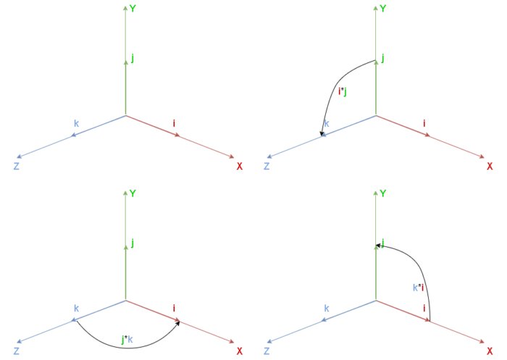

Рис 2.1. – Использование мнимых чисел как представление декартовых единичных векторов

Рассмотрим использование кватернионов для поворота сустава на примере кисти вокруг оси вращения, представленной единичным вектором (α, β, γ), на градус θ. Необходимо, чтобы кисть переместилась в положение, указанное на рисунке 2.2. Для этого началом координат возьмем точку сустава локтя.

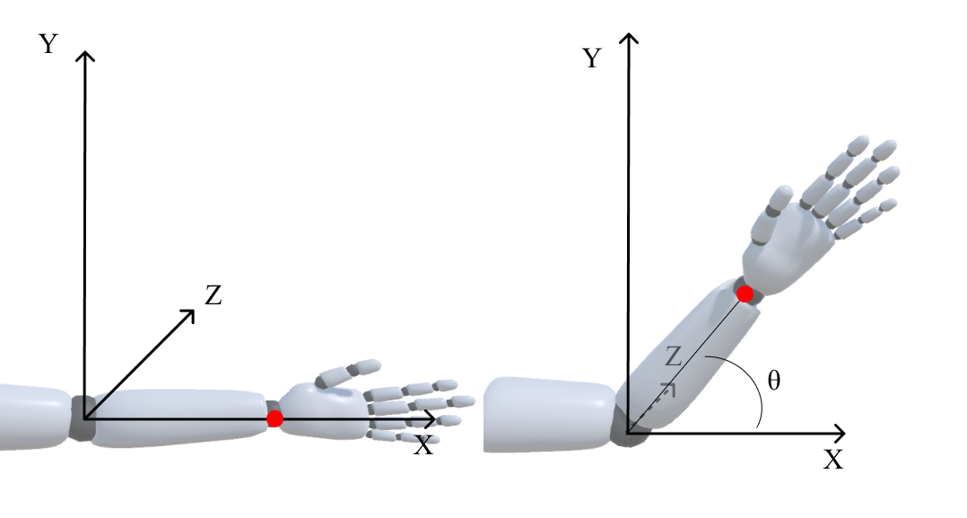

Рис 2.2. – Смещение кисти

Если q некоторый кватернион с длинной равной единице

сопряженный кватернион

то вращение кватерниона h описывается уравнением

Представим вектор от начала координат до сустава кисти (x, y, z) в виде кватерниона

Используя единичный вектор оси вращения (α, β, γ) и угол вращения θ составим кватернион

Тогда сопряженный кватернион имеет вид

Из результирующего кватерниона вычленяем вектор (m, n, l), являющийся результатом поворота

Аналогичным образом поворачивается сфера сустава локтя. Необходимо представить вектор (x, y, z) как радиус от центра сферы.

Использование кватернионов обусловлено рядом существенных преимуществ перед альтернативными методами представления вращений, такими как углы Эйлера и матрицы вращений. Одной из наиболее известных проблем при использовании углов Эйлера является явление "складывания рамок" (gimbal lock) [43]. Это происходит, когда два из трех углов поворота совпадают, что приводит к потере одной степени свободы.

Матрицы вращений могут приводить к накоплению ошибок округления при выполнении последовательных преобразований.

При анимации движений человека часто требуется плавный переход между различными положениями суставов. Однако интерполяция углов Эйлера может приводить к нереалистичным движениям, так как углы не всегда изменяются линейно. Например, при попытке интерполировать углы между двумя состояниями сустава (например, между сгибанием и разгибанием руки) можно получить нежелательные "рывки" или "перекручивания", что делает движение менее естественным. Сустав может совершить лишние движения, такие как повороты влево, вправо или даже полный оборот на 360 градусов, прежде чем достигнет желаемого положения. Кватернионы устраняют подобные проблемы, предоставляя более надёжный и естественный способ представления вращений.

2.2. Формализация задачи математического моделирования движений

Для задачи математического моделирования движений объектом движения является человеческое тело. Анатомически оно состоит из различных частей, включая конечности (руки и ноги), туловище, голову и шею, каждая из которых имеет свои особенности и суставы (рис 2.3).

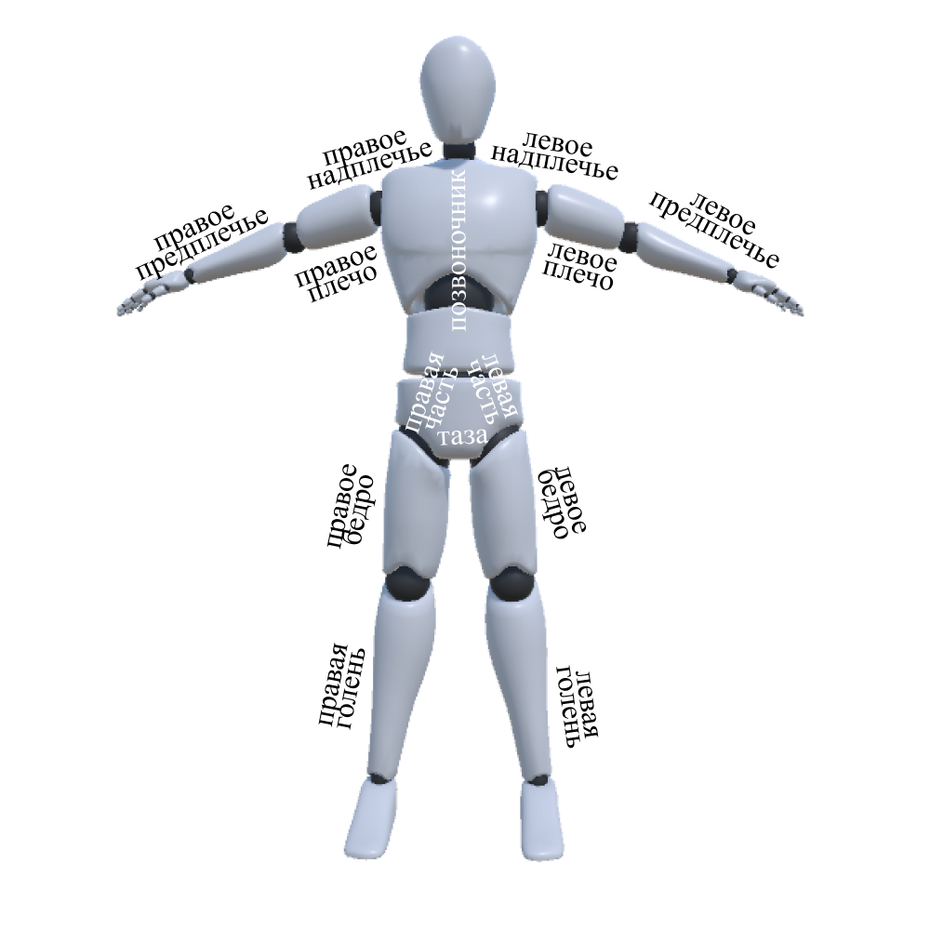

Рис 2.3. – Человек

Для моделирования необходимо определить суставы, которые задействованы в движении, а также расстояния между ними (рис 2.4).

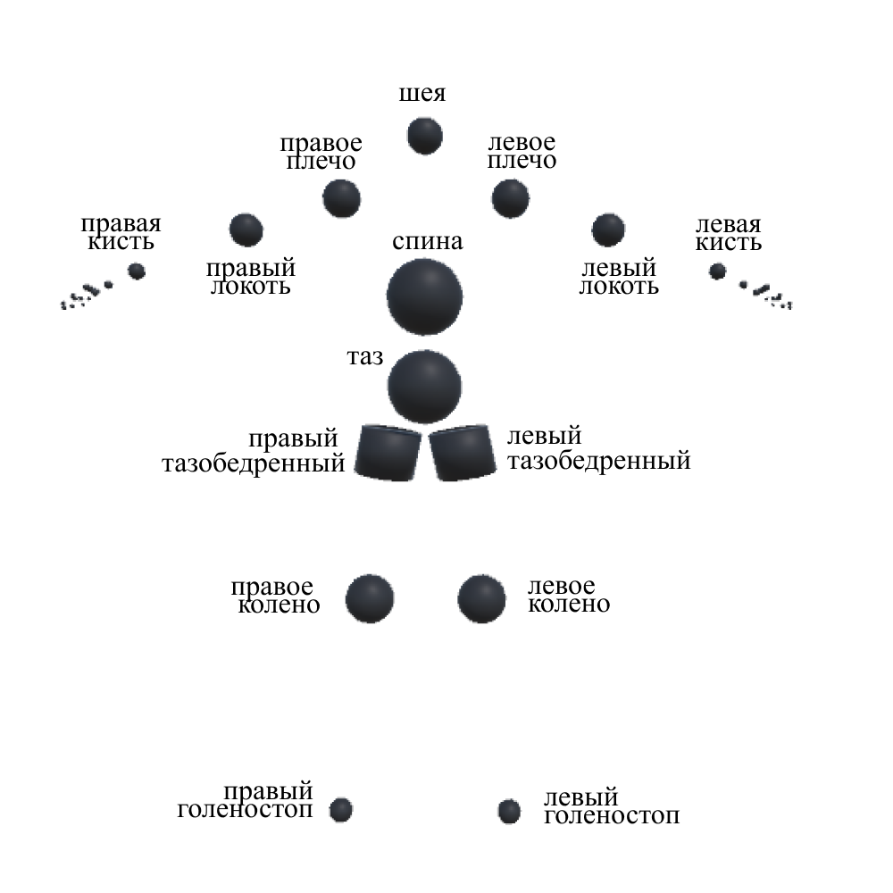

Рис 2.4. – Суставы для моделирования

Кроме того, необходимо обозначить расположение объекта в пространстве. Оси координат расположены следующим образом относительно человека: ось Y от стоп к темени, ось Z от живота к спине, ось X от правой части тела к левой (рис 2.5).

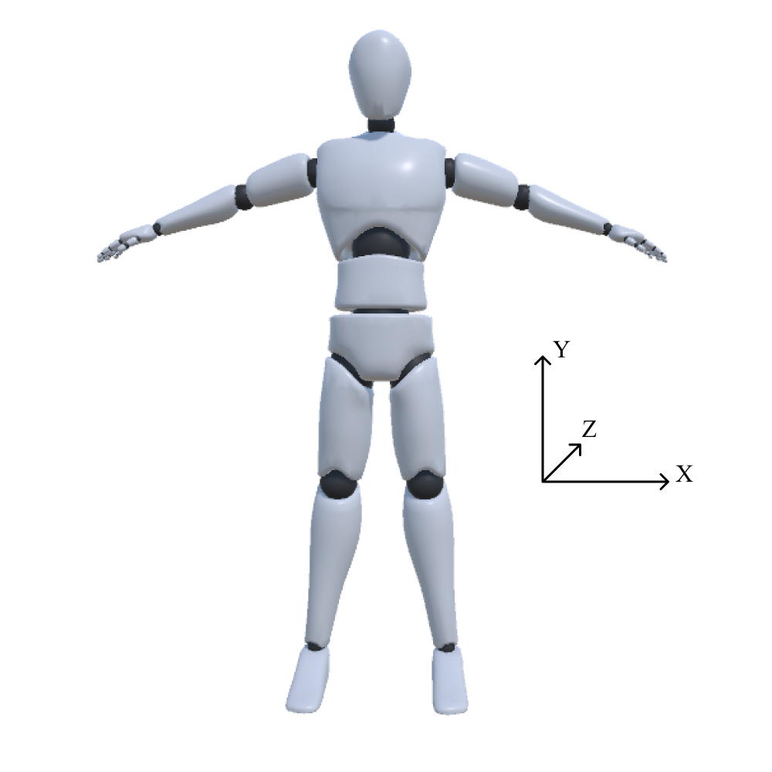

Рис 2.5. – Расположение человека в пространстве

Задача инверсной кинематики заключается в том, чтобы по заданным координатам и ориентации конечного сустава, необходимо найти углы поворота всех остальных суставов [44].

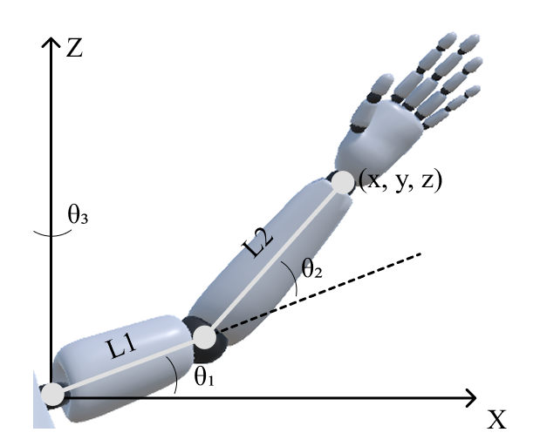

Рис 2.6. – Кинематическая схема верхней конечности для задачи инверсной кинематики

На примере трех суставов рассмотрим алгоритм моделирования плавных движений (рисунок 2.6).

Уравнения прямой кинематики в трехмерном пространстве имеют вид:

, (1)

где L1 и L2 – длины сегментов руки (Arm 1, Arm 2), θ1 и θ2 – углы поворота суставов, θ3 – угол вращения вокруг оси Z.

Для начала определим текущее положение конечного сустава (xcurr, ycurr,zcurr). Позиция, к которой стремится конечный сустав – (xtarget, ytarget, ztarget).

Затем составим матрицу Якоби, которая описывает, как изменение углов θ1, θ2 и θ3 влияет на изменение положения конца манипулятора:

Определяем ошибку между текущим положением конца манипулятора и целевой точкой:

Воспользуемся псевдообратной матрицей Якоби для улучшение устойчивости вблизи сингулярных конфигураций. Для этого введем параметр сглаживания λ. Это изменяет стандартную форму псевдообратной матрицы:

где – транспонированная матрица Якоби, I – единичная матрица, λ – коэффициент сглаживания, обычно выбирается малым (0,01 или 0,001).

После нахождения сглаженной псевдообртной матрицы , находим изменения в углах сутавов.

где – изменения углов суставов.

Преобразование углового изменения в кватернион:

где – норма вектора .

Углы суставов обновляются с учетом найденных именений:

Процесс повторяется до тех пор, пока величина ошибки не станет достаточно малой, или пока не будет достигнуто максимальное количество итераций.

Выводы по главе 2

В ходе исследования произведены следующие работы. Представлено формализованное представление процесса поворота суставов с использованием кватернионов. Выполнена формализация задачи математического моделирования движений.

ГЛАВА 3. ПРОГРАММНАЯ РЕАЛИЗАЦИЯ И ЭКСПЕРИМЕНТАЛЬНОЕ ПОДТВЕРЖДЕНИЕ РЕЗУЛЬТАТОВ ИССЛЕДОВАНИЯ

* 1. Разработка методики моделирования движений человека

Моделирование движений человека представляет собой ключевую задачу в областях робототехники, анимации и биомеханики. В данной методике описывается процедура управления положением конечностей на основе инверсной кинематики. Основным принципом этого метода является итеративное обновление углов суставов с использованием матрицы Якоби и её псевдообратной версии, что обеспечивает точность и стабильность движения.

Первый этап методики представляет собой инициализацию и настройку системы, которая закладывает основу для последующего эффективного взаимодействия с ней. На данном этапе осуществляется разделение суставов на взаимосвязанные группы, которое выполняется с целью оптимизации работы алгоритма (рисунок 3.1).

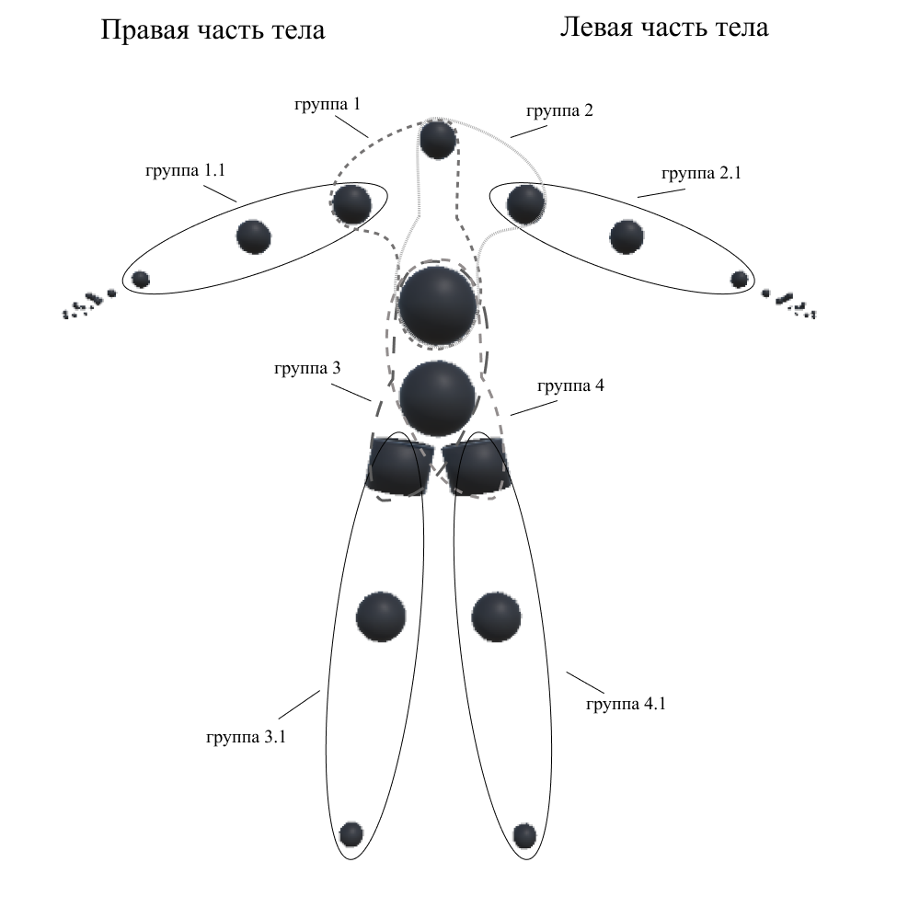

Рис 3.1. – Группы суставов

Алгоритм функционирует по принципу рекурсивного обхода указанных групп. В частности, происходит вычисление и применение смещений для каждого сустава внутри группы, что обеспечивает корректное позиционирование элементов системы относительно друг друга. Такой подход не только снижает вычислительную сложность задачи за счет декомпозиции на более мелкие подзадачи, но и повышает гибкость управления всей системой, позволяя ей адаптироваться к различным условиям работы.

1. Сустав спины определяется как центральный элемент тела, вокруг которого строится вся структура взаимодействий. Все последующие группы суставов, формирующие кинематическую цепь, прямо или косвенно связаны с этим ключевым узлом. Данная центральная позиция обеспечивает суставу спины роль фундаментальной опорной точки, от которой зависит координация движений и пространственная ориентация остальных элементов системы.
2. Формирование первой группы, включающей суставы спины, шеи и правого плеча. Эти суставы обеспечивают связь между движениями правой руки и остальной частью тела. Они играют важную роль в координации движений, позволяя учитывать влияние верхней части тела на положение руки. Например, при поднятии руки вверх или выполнении широких жестов активно задействуются суставы шеи и спины для обеспечения естественности и баланса.
3. Присоединение дополнительной группы суставов 1.1 к первой группе, которая охватывает правую кисть, правый локоть и правое плечо. Данная группа отвечает за выполнение локальных движений правой руки, таких как сгибание, разгибание или вращение.
4. Вторая группа формируется аналогично первой, но охватывает левую верхнюю часть тела: левое плечо, шею и спину. Эти суставы обеспечивают взаимодействие между левой рукой и остальным телом, позволяя выполнять сложные движения с учетом положения корпуса. Например, при выполнении движений, требующих участия обеих рук, такие как поднятие тяжести или выполнение широких жестов, эта группа играет ключевую роль в поддержании согласованности действий.
5. Ко второй группе присоединяется дополнительная группа суставов 2.1, включающая левую кисть, левый локоть и левое плечо. Левая рука также обладает собственной зоной ответственности, включая локальные действия, такие как захват объектов, повороты и сгибания.
6. Третья группа формируется из суставов правой нижней части тела: правого тазобедренного сустава, таза и спины. Эти суставы обеспечивают связь между правой ногой и остальным телом, способствуя координации движений и поддержанию стабильности. Например, при выполнении широких шагов или прыжков активно задействуются суставы таза и спины для обеспечения равновесия.
7. К третьей группе присоединяется дополнительная группа суставов 3.1, включающая правую голень, правое колено и правый тазобедренный сустав. Правая нога выполняет локальные действия, такие как шаги, сгибания и вращения.
8. Четвертая группа создается аналогично третьей, но охватывает левую нижнюю часть тела: левый тазобедренный сустав, таз и спину. Эти суставы обеспечивают связь между левой ногой и верхней частью тела, что особенно важно при выполнении таких действий, как ходьба, бег или поддержание равновесия. Например, при переносе веса тела на одну ногу активно задействуются суставы таза и спины для сохранения устойчивости.
9. К четвертой группе присоединяется дополнительная группа суставов 4.1, включающая левой голени, левого колена и левого тазобедренного сустава. Левая нога отвечает за выполнение локальных действий, таких как шаги, сгибание в колене или вращение стопы.
10. Определение параметров системы

Для корректного моделирования движений человека необходимо определить кинематическую структуру модели.

– Сегменты тела. Определяются длины звеньев, таких как плечо, предплечье, бедро и голень и т. д.

– Суставы. Каждому суставу (локтевому, плечевому и т. д.) задаются углы вращения в трехмерном пространстве.

– Координаты суставов. Исходное положение суставов в системе координат определяется уравнениями прямой кинематики:

,

Второй этап методики включает в себя взаимодействие пользователя с манипуляторами, что сопровождается перерасчетом координат суставов. На этом этапе пользовательское воздействие на манипуляторы инициирует определение целевой точки. В ходе работы программы выполняется преобразование исходных координат в актуальные значения, учитывающие текущее состояние системы.

1. Перерасчет углов суставов при смещении одного манипулятора

При смещении пользователем одного из манипуляторов происходит автоматический перерасчет углов всех суставов в рамках одной группы. Если движение невозможно выполнить только за счет изменений в текущей группе, система переходит к корректировке углов в смежных группах. Этот процесс обеспечивает согласованность движений и предотвращает нарушение анатомических ограничений.

1. Задание целевой точки

Необходимо определить точку (xtarget, ytarget, ztarget), в которую должен переместиться манипулятор.

1. Расчет ошибки положения

Определяется разница между текущими координатами (xcurr, ycurr,zcurr) и целевыми координатами:

1. Формирование матрицы Якоби

Матрица Якоби описывает связь между изменениями углов суставов и положением конечного сустава. Она помогает определить, как небольшие изменения в углах суставов повлияют на положение конца конечности:

1. Использование сглаженной псевдообратной матрицы Якоби

Для избежания сингулярностей используется сглаженная псевдообратная матрица Якоби:

где – транспонированная матрица Якоби, I – единичная матрица, λ – коэффициент сглаживания, который обычно выбирается малым (0,01 или 0,001).

1. Обновление углов суставов

После вычисления псевдообратной матрицы Якоби определяется изменение углов суставов:

где – изменения углов суставов.

Затем текущие углы суставов обновляются:

Это позволяет плавно корректировать положение конечности для достижения целевой точки.

1. Преобразование углового изменения в кватернион

где – норма вектора .

1. Итерационный процесс

Процесс повторяется до выполнения одного из условий:

* величина ошибки становится меньше заданного порога;
* достигнуто максимальное число итераций.

1. Обеспечение взаимосвязи между всеми группами суставов для согласованности движений

Все описанные группы суставов взаимосвязаны и работают в единой системе. Группы нижних конечностей (третья и четвертая) не только управляют движениями ног, но и активно взаимодействуют с группами верхних конечностей (первой и второй). Это взаимодействие обеспечивается за счет участия общих суставов, таких как таз, спина и шея. Такая организация позволяет достичь плавности, естественности и эффективности движений, что особенно важно при выполнении сложных физических задач или моделировании человеческой кинематики.

Этот методика позволяет точно и плавно моделировать движения человека, обеспечивая корректное управление конечностями.

* 1. Разработка алгоритма моделирования движений человека

Алгоритмы, использующие инверсную кинематику, находят широкое применение в симуляции движений человека, особенно в областях реабилитации, робототехники и анимации. Одним из важных процессов при решении таких задач является применение псевдообратной матрицы Якоби. Этот метод позволяет вычислять изменения углов суставов, необходимые для того, чтобы конечность достигла заданного положения. Для повышения стабильности и точности алгоритма используется метод сглаживания, который вводит регуляризацию, помогающую избежать неопределенности решений, возникающей при вырожденности матрицы Якоби. Данный подход особенно эффективен при работе с многосуставными моделями, где конфигурация системы может быть неопределенной.

На рисунке 3.2 представлена блок-схема работы подпрограммы смещения координат суставов.

Работа подпрограммы начинается с расчета ошибки, которая отражает разницу между фактическим положением и заданной целью. Этот процесс важен для выявления необходимых корректировок углов суставов для достижения поставленной цели.

Затем строится матрица Якоби, которая описывает, как изменения углов суставов влияют на позицию конечности в пространстве. Для этого производятся вычисления частных производных координат x, y и z относительно каждого угла сустава. Полученная матрица впоследствии используется для обратного преобразования. На данном этапе применяется псевдообратная матрица Якоби с учетом сглаживания, что позволяет определить изменения углов суставов, минимизируя ошибку и обеспечивая стабильность решения.

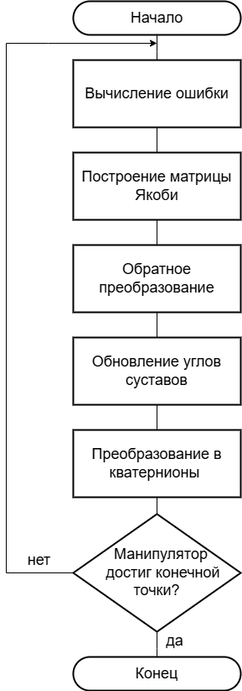

Рис 3.2. – Схема подпрограммы

После того как корректировки рассчитаны, программа обновляет показатели углов суставов. Эти обновленные значения могут быть сохранены в базе данных для дальнейшего анализа или визуализации. Если целевая точка не достигнута, алгоритм вновь выполняет указанные шаги, начиная с расчета текущей позиции и ошибки. Этот процесс продолжается до достижения необходимой точности.

Для упрощения вычислений и удобства управления движениями тела суставы организованы в группы. Такая группировка позволяет более эффективно моделировать кинематику человеческого тела. Каждая группа суставов имеет свою зону ответственности и взаимодействует с другими группами для обеспечения слаженного движения всего тела (рисунок 3.3).

Первая группа формируется из суставов правой верхней части тела: правое плечо, шея и спина. К ней добавляется дополнительная группа суставов, включающая правую кисть, правый локоть и правое плечо, что обеспечивает интеграцию движений правой руки с остальным телом.

Аналогичным образом организуется вторая группа, которая охватывает левую верхнюю часть тела. Она состоит из левого плеча, шеи и спины. Затем ко второй группе присоединяется дополнительная группа суставов, включающая левую кисть, левый локоть и левое плеча. Эти суставы обеспечивают связь между движениями руки и остальной частью тела, позволяя координировать их для выполнения сложных действий. Таким образом, обе группы верхней части тела работают взаимосвязано, обеспечивая баланс и согласованность движений.

Третья группа формируется из суставов правой нижней части тела: правого тазобедренный сустава, таза и спины. К третьей группе присоединяется дополнительная группа суставов, включающая правую голень, правое колено и правый тазобедренный сустав. Эти суставы обеспечивают связь между правой ногой и остальным телом, способствуя координации движений и поддержанию стабильности.

Четвертая группа охватывает суставы левой нижней конечности: левый тазобедренный сустав, таз и спину. К данной группе дополнительно присоединяется группа суставов, состоящая из левой голени, левого колена и левого тазобедренного сустава. Эти суставы играют ключевую роль в обеспечении связи между нижней конечностью и верхней частью тела.

Важно отметить, что все описанные группы суставов взаимосвязаны и работают в единой системе. Группы суставов нижней части тела (третья и четвертая группы) не только управляют движениями ног, но и активно взаимодействуют с группами верхней части тела (первой и второй группами). Это взаимодействие обеспечивается за счет участия общих суставов, таких как таз, спина и шея, которые служат связующим звеном между различными частями тела. Благодаря такой организации движения становятся более плавными, естественными и эффективными.

При разбиении суставов на взаимосвязанные группы осуществляется рекурсивный перерасчет их координат и углов, что является важным условием для обеспечения естественности и плавности движений. Данный процесс предполагает последовательное прохождение по каждой группе суставов, где изменения в одном элементе цепи автоматически влияют на состояние связанных с ним соседних узлов. Благодаря рекурсии, алгоритм обрабатывает не только непосредственные связи внутри группы, но и распространяет корректировки на более удаленные суставы, сохраняя согласованность всей системы.

В первую очередь, при смещении сустава производится перерасчет углов внутри той группы, к которой он принадлежит. Этот этап является основным и направлен на адаптацию движения в пределах текущей группы. Однако, если изменение в одной группе оказывает влияние на другие части тела или делает невозможным сохранение целостности всей системы, активируется перерасчет углов в соседних группах. Такая последовательность действий гарантирует, что движения остаются согласованными и соответствуют анатомическим возможностям человека.

Например, если пользователь перемещает манипулятор, отвечающий за левую кисть, и это приводит к ограничению подвижности в области плеча или спины, система учитывает эти изменения и корректирует углы суставов в смежных группах, таких как шея или правая рука. Аналогичный принцип применяется и к нижним конечностям: при смещении манипулятора, управляющего голенью, может потребоваться перерасчет углов в тазобедренном суставе, тазе и даже в группах верхней части тела для поддержания равновесия и координации.

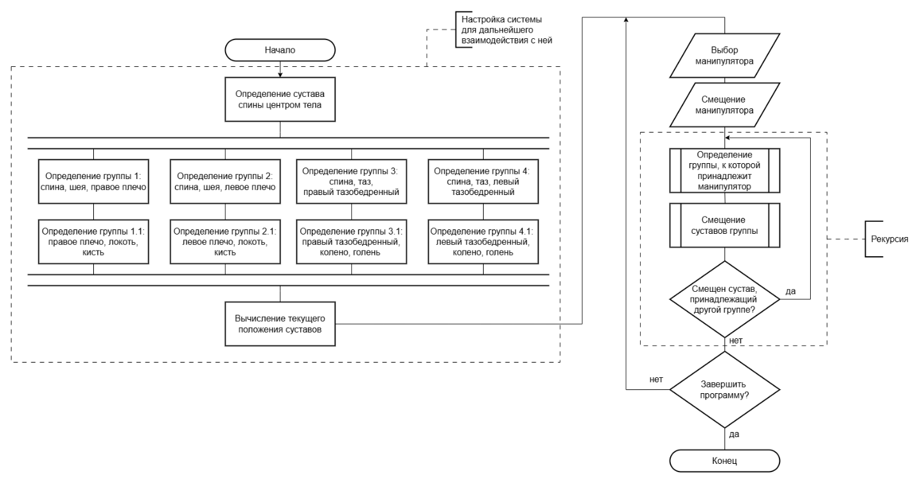

Рис 3.3. – Схема программы

Этот метод дает возможность эффективно воспроизводить движения человека, принимая во внимание индивидуальные характеристики кинематики и обеспечивая стабильное функционирование системы, даже в сложных конфигурациях.

* 1. Программная реализация

Для взаимодействия с моделью человека на манипуляторы добавляется коллайдер. Этот коллайдер, помеченный тегом "Target", позволяет системе отслеживать, когда пользователь хватает его и перетаскивает при нажатии на левую клавишу мыши. Когда пользователь нажимает на манипулятор, скрипт реагирует на это событие и запускает расчеты углов и расположения связанных суставов.

Для более удобного перемещения манипуляторов добавляется вращение камеры вокруг модели человека при нажатии на правую клавишу мыши.

Также для перемещения добавлены кнопки для ограничения движений манипуляторов по плоскостям XY, XZ, ZY (рисунок 3.4).

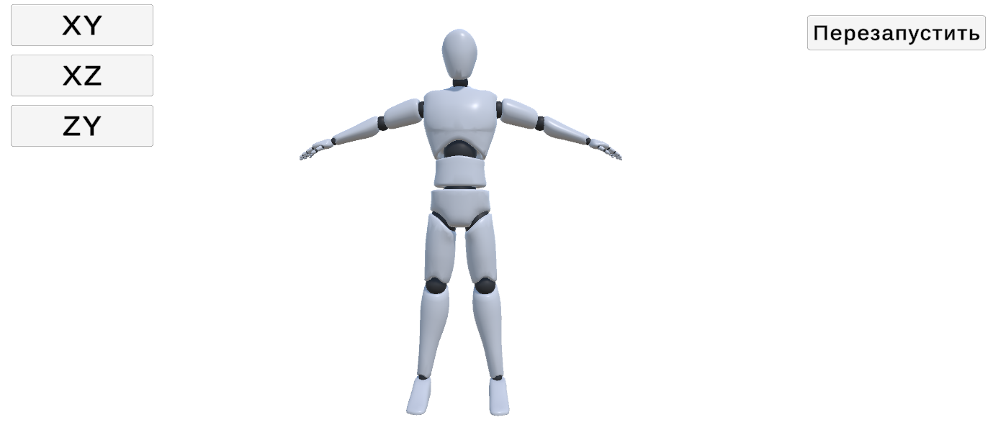

Рис 3.4. – Интерфейс программы

Инверсная кинематика для моделирования движений реализуется по разработанной методике.

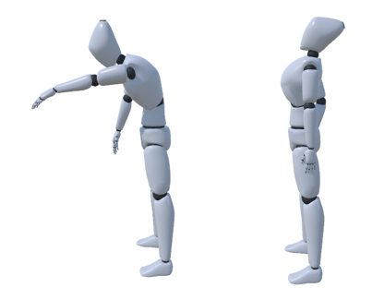

Рис 3.5. – Пример работы программы

Как можно видеть на рисунке 3.5 при положении манипулятора, где невозможно дальнейшее смещение суставов текущей группы, происходит изменение координат смежных групп.

Выводы по главе 3

В ходе исследования произведены следующие работы. Описана разработка методики моделирования движений человека. Для упрощения алгоритма используется разбиение суставов на взаимосвязанные группы. Перерасчет координат суставов происходит рекурсивно для каждой группы. Описана разработка алгоритма моделирования движений человека, а также его программная реализация.

ГЛАВА 4.

* 1. Верификация и сравнение модели с помощью метрики качества

Для верификации точности модели человеческих движений была использована метрика качества, которая основывается на сравнении идеальной траектории суставов с расчетной. Данный подход дает возможность количественно измерять отклонения, возникающие в ходе расчетов, и при необходимости вносить исправления в модель.

Метрика точности определяется как разность между идеальной и расчетной траекторией сустава по модулю:

где идеальная траектория сустава, полученная аналитическим путем или эмпирически, расчетная траектория сустава, полученная в результате работы модели.

* 1. Ход проведения эксперимента

Для оценки работы модели и сбора необходимых данных проведен эксперимент. В ходе исследования записывается положение суставов кисти и локтя левой руки. Для повторения эксперимента необходимо выполнить следующие действия:

1. Ограничить возможность движения манипулятора по оси XY, нажав соответствующую кнопку. Затем плавно, в течение 10 секунд, зажав левой клавишей мыши на манипуляторе (кисть), вести руку вверх.

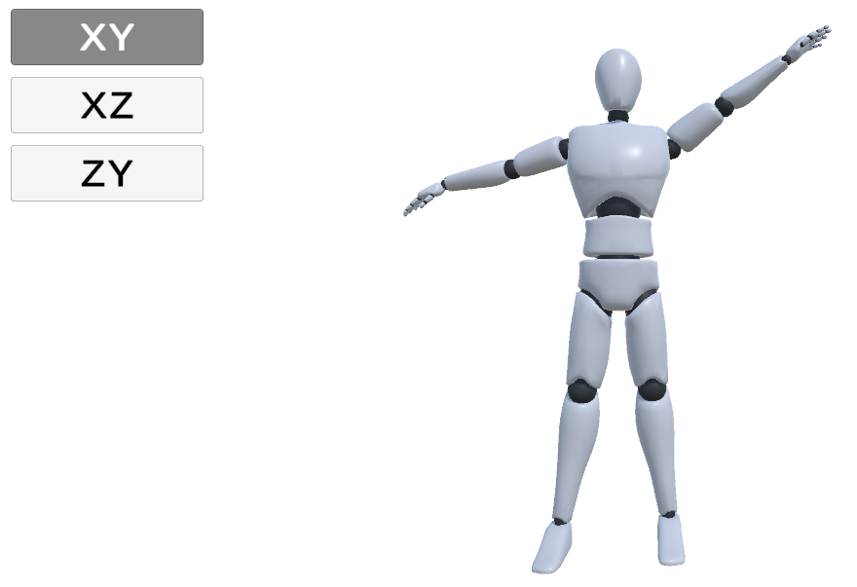

Рис 4.1. – Проведение эксперимента

1. Для удобства перемещения манипулятора, зажав правую клавишу мыши, расположить человека как показано на рисунке 4.2.

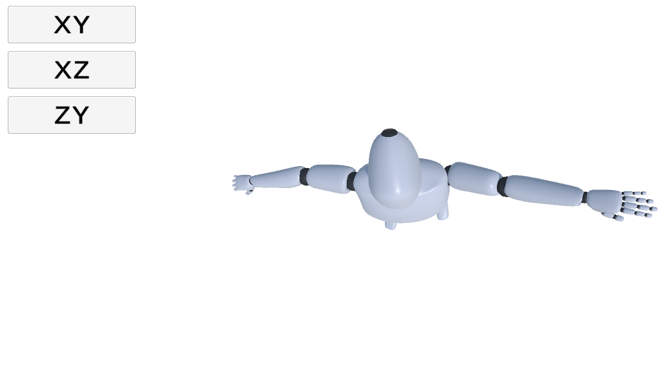

Рис 4.2. – Проведение эксперимента

1. Ограничить возможность движения манипулятора по оси XZ. В течение 2 секунд вести руку назад.

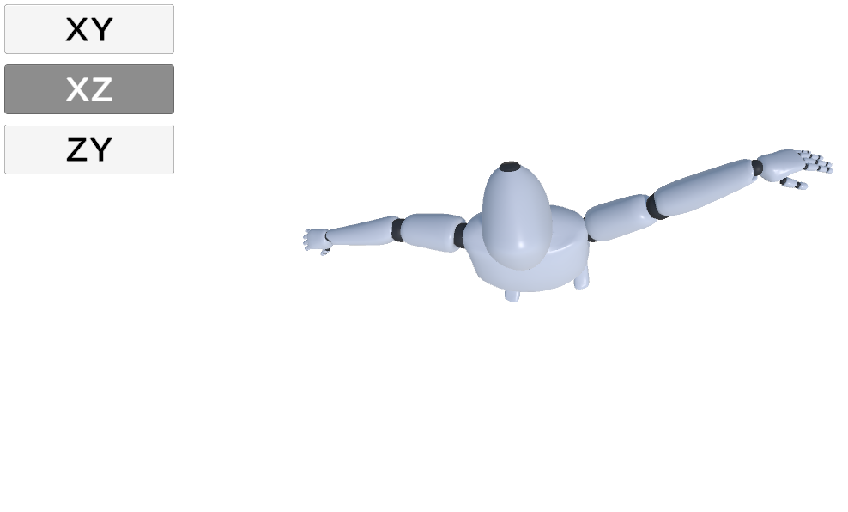

Рис 4.3. – Проведение эксперимента

1. Расположить человека боком к камере и ограничить движение манипулятора по оси ZY.

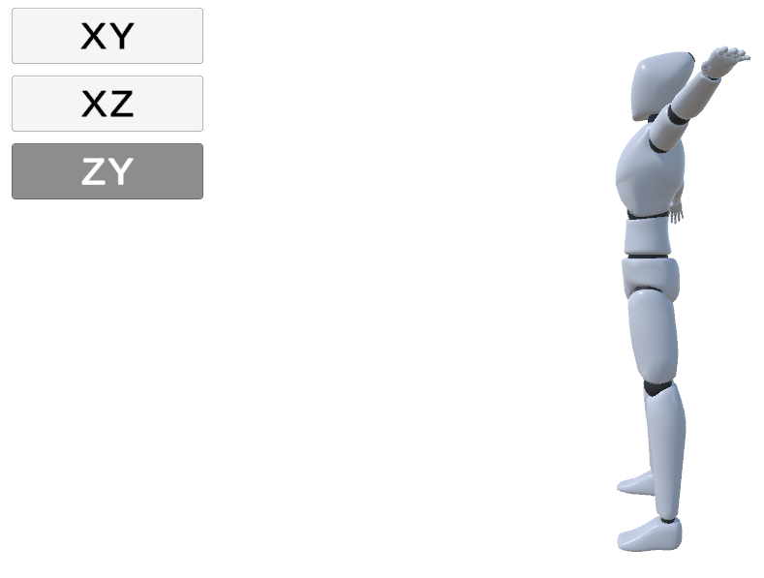

Рис 4.4. – Проведение эксперимента

1. За 3 секунды резко опустить руку вниз.

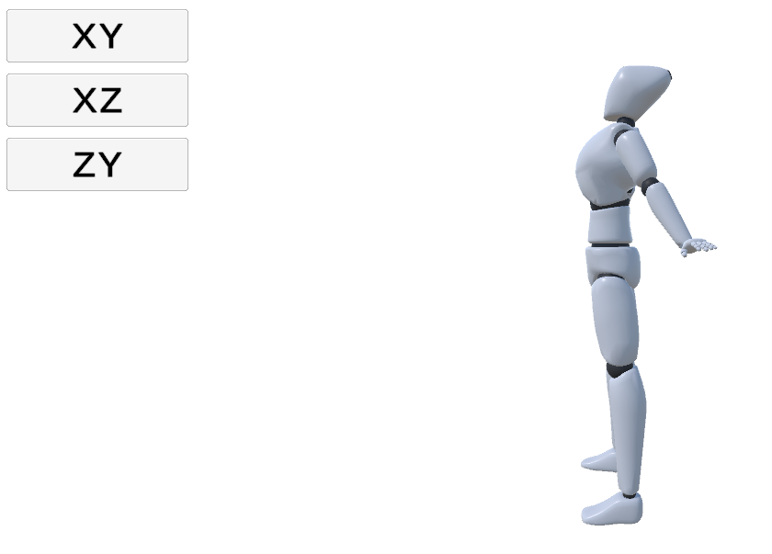

Рис 4.5. – Проведение эксперимента

1. Вернуться к виду сверху, описанном в пункте 2, ограничить движение по оси XZ и в течение 2 секунд двигать руку ближе к телу.

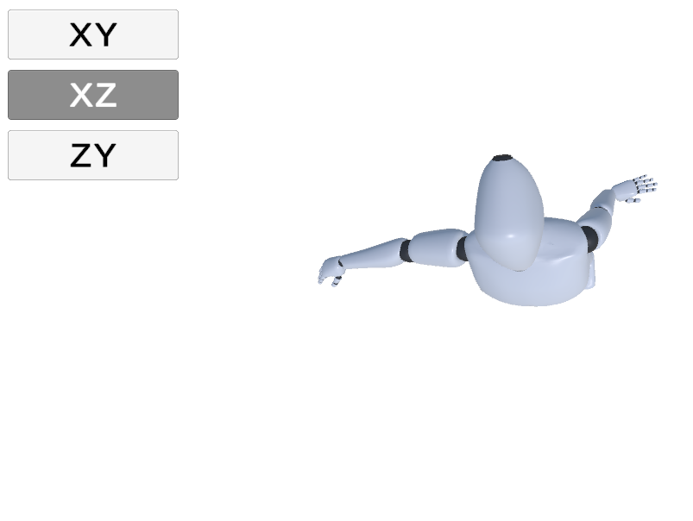

Рис 4.6. – Проведение эксперимента

1. Повторно выполнить пункт 4 и за 3 секунды резко переместить манипулятор по диагонали (вперед и вверх).

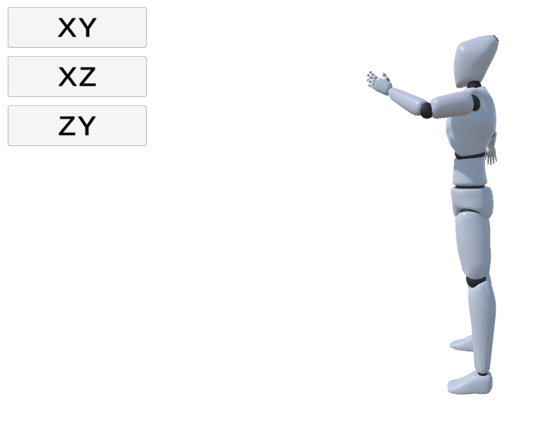

Рис 4.6. – Проведение эксперимента

Если эксперимент не удается провести в соответствии с инструкцией, имеется кнопка «Перезапустить» для сброса счетчика времени и положения тела.

* 1. Обоснование достоверности полученных результатов

Для наглядной оценки работы модели был построен график, на котором представлены расчетная и идеальная траектории движения манипулятора (рис. 3.2, рис. 3.3). Идеальная траектория отражает ожидаемое движение без учета погрешностей модели, тогда как расчетная траектория получена в результате вычислений алгоритма. Анализ данного графика позволил выявить особенности работы модели в различных условиях и определить факторы, влияющие на точность предсказаний.

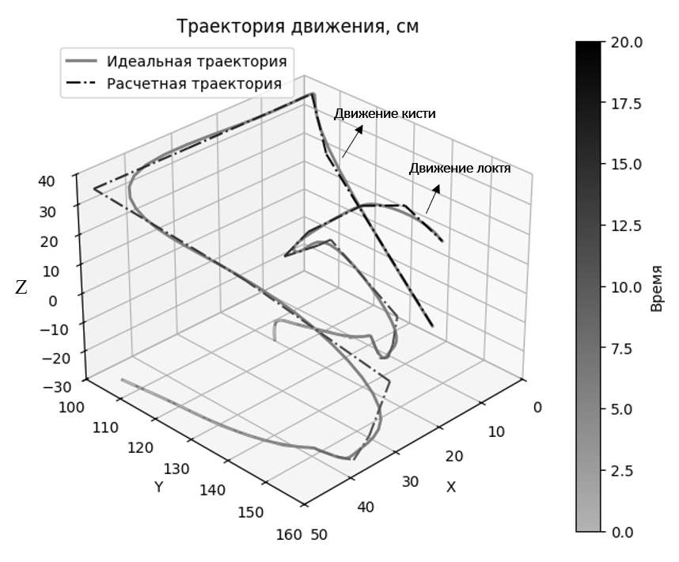

Рис 3.2. – Расчетная и идеальная траектория кисти и локтя

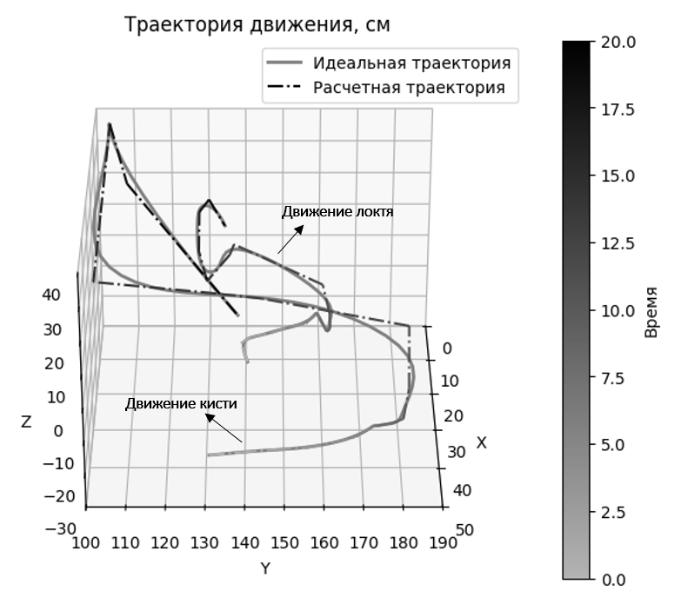

Рис 3.3. – Расчетная и идеальная траектория кисти и локтя (вид сбоку)

Важной частью этой оценки стало исследование графика отклонений расчетной траектории от идеальной (рис. 3.4). Результаты анализа показали, что при медленном движении манипулятора отклонение минимально, что свидетельствует о высокой точности модели в условиях плавных перемещений. Это объясняется тем, что в таких условиях изменения углов суставов происходят постепенно, позволяя алгоритму корректно прогнозировать дальнейшее движение и минимизировать ошибки.

Однако при резких движениях манипулятора точность снижается, что выражается в увеличении отклонения. Это связано с инерционными эффектами, ограничениями алгоритма расчета траектории и возможными задержками в обновлении параметров модели. Быстрые изменения положения сустава приводят к несоответствию между расчетными значениями и реальным положением, создавая расхождения, требующие внедрения механизмов компенсации для повышения точности.

Однако, ведомый сустав показал лучшую точность на резких движениях, что объясняется повышенной чувствительностью системы, позволяющей быстрее реагировать на изменения и корректировать траекторию. При плавном движении наблюдаются колебания, которые могут быть вызваны избыточной коррекцией или накоплением ошибок от обратной связи в условиях медленных перемещений.

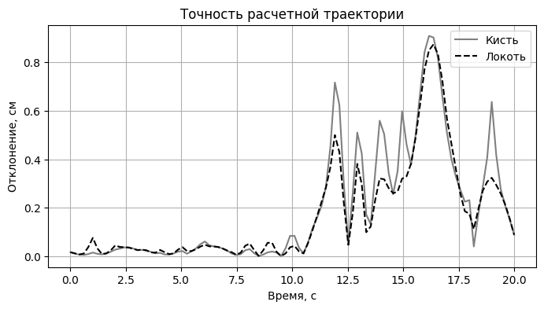

Рис 3.4. – Точность расчетной траектории

После усреднения полученных отклонений была рассчитана общая точность модели, составившая 82.03%. Это подтверждает, что модель демонстрирует высокий уровень точности при плавных движениях, однако требует доработки для эффективной работы в условиях резких изменений траектории. Для ведомых суставов необходима коррекция возникающих отклонений.

Выводы по главе 4

В ходе исследования были произведены следующие работы. В качестве метрики качества для верификации модели выбрана точность расчетной траектории. Описан ход эксперимент для оценки работы модели и сбора необходимых данных. Также приведены результаты эксперимента. Точность модели составила 82.03%.

ЗАКЛЮЧЕНИЕ

Перспективы развития

# СПИСОК ЛИТЕРАТУРЫ

|  |  |
| --- | --- |
| [1] | «The AnyBody Modeling System,» [В Интернете]. Available: https://www.anybodytech.com/software/anybodymodelingsystem/. [Дата обращения: 02 04 2025]. |
| [2] | «AnyBody modeling system,» [В Интернете]. Available: https://www.sciencedirect.com/science/article/abs/pii/B9780128239131000075. [Дата обращения: 11 04 2025]. |
| [3] | «Computational Biomechanics Tools,» [В Интернете]. Available: https://www.imagwiki.nibib.nih.gov/content/computational-biomechanics-tools. [Дата обращения: 02 04 2025]. |
| [4] | «A Software Tool for Faster Development of Complex Models of Musculoskeletal Systems and Sensorimotor Controllers in Simulink TM,» [В Интернете]. Available: https://www.researchgate.net/publication/242659587_A_Software_Tool_for_Faster_Development_of_Complex_Models_of_Musculoskeletal_Systems_and_Sensorimotor_Controllers_in_Simulink_TM. [Дата обращения: 11 04 2025]. |
| [5] | «Welcome to OpenSim,» [В Интернете]. Available: https://opensimconfluence.atlassian.net/wiki/spaces/OpenSim/pages/53089821/Welcome+to+OpenSim. [Дата обращения: 02 04 2025]. |
| [6] | «Interactive Software-based Modeling for Gait Analysis of,» [В Интернете]. Available: https://scholarhub.ui.ac.id/cgi/viewcontent.cgi?article=1542&context=mjt. [Дата обращения: 11 04 2025]. |
| [7] | «blender.org,» [В Интернете]. Available: https://www.blender.org. [Дата обращения: 02 04 2025]. |
| [8] | «Damped Track Constraint,» [В Интернете]. Available: https://docs.blender.org/manual/en/latest/animation/constraints/tracking/damped_track.html. [Дата обращения: 11 04 2025]. |
| [9] | «Платформа Unity для разработки в реальном времени,» [В Интернете]. Available: https://unity.com/ru. [Дата обращения: 02 04 2025]. |
| [10] | «Unity Manual: Animation Rigging,» [В Интернете]. Available: https://docs.unity3d.com/Manual/com.unity.animation.rigging.html. [Дата обращения: 02 04 2025]. |
| [11] | «Unity Manual: Mecanim Animation System,» [В Интернете]. Available: https://docs.unity3d.com/462/Documentation/Manual/MecanimAnimationSystem.html. [Дата обращения: 02 04 2025]. |
| [12] | «2D Inverse Kinematics (IK),» [В Интернете]. Available: https://docs.unity3d.com/Packages/com.unity.2d.animation%405.0/manual/2DIK.html. [Дата обращения: 11 04 2025]. |
| [13] | «Newton Raphson Method,» [В Интернете]. Available: https://www.geeksforgeeks.org/newton-raphson-method/. [Дата обращения: 02 04 2025]. |
| [14] | «В чем достоинство и недостаток метода Ньютона нахождения корней нели­ нейного уравнения?,» [В Интернете]. Available: https://studfile.net/preview/8843842/page:12/. [Дата обращения: 11 04 2025]. |
| [15] | «Итерационные методы решения: Алгоритм Ньютона-Рафсона (NR),» [В Интернете]. Available: https://help.solidworks.com/2010/russian/SolidWorks/cworks/LegacyHelp/Simulation/AnalysisBackground/NonlinearAnalysis/Iterative_Solution_Methods__Newton-Raphson_(NR)_Scheme.htm. [Дата обращения: 11 04 2025]. |
| [16] | «Метод градиентного спуска,» [В Интернете]. Available: https://www.dmitrymakarov.ru/learning/gradient/. [Дата обращения: 02 04 2025]. |
| [17] | «Стохастический градиентный спуск,» [В Интернете]. Available: https://neerc.ifmo.ru/wiki/index.php?title=Стохастический_градиентный_спуск. [Дата обращения: 11 04 2025]. |
| [18] | «What is Gradient descent?,» [В Интернете]. Available: https://www.geeksforgeeks.org/what-is-gradient-descent/. [Дата обращения: 11 04 2025]. |
| [19] | «Матрица Якоби,» [В Интернете]. Available: https://bigenc.ru/c/matritsa-iakobi-7739ee. [Дата обращения: 02 04 2025]. |
| [20] | «Аппроксимация матрицы Якоби в методах решения жестких задач,» [В Интернете]. Available: https://www.mathnet.ru/links/fa232d89ab08fc6082372dca86fae3e8/zvmmf9586.pdf. [Дата обращения: 11 04 2025]. |
| [21] | «Магия тензорной алгебры: Часть 3 — Криволинейные координаты,» [В Интернете]. Available: https://habr.com/ru/articles/261717/. [Дата обращения: 11 04 2025]. |
| [22] | «Псевдообратная матрица,» [В Интернете]. Available: https://vmath.ru/vf5/algebra2/inverse/p_inverse. [Дата обращения: 02 04 2025]. |
| [23] | «Псевдообратная матрица,» [В Интернете]. Available: https://ru.wikipedia.org/wiki/Псевдообратная_матрица. [Дата обращения: 11 04 2025]. |
| [24] | «Использование псевдообращения в задачах обучения искусственных нейронных сетей,» [В Интернете]. Available: https://cyberleninka.ru/article/n/ispolzovanie-psevdoobrascheniya-v-zadachah-obucheniya-iskusstvennyh-neyronnyh-setey. [Дата обращения: 11 04 2025]. |
| [25] | «Экспоненциальное сглаживание,» [В Интернете]. Available: https://help.fsight.ru/ru/mergedProjects/lib/02_time_series_analysis/uimodelling_expsmooth.htm. [Дата обращения: 02 04 2025]. |
| [26] | «Exponential smoothing,» [В Интернете]. Available: https://en.wikipedia.org/wiki/Exponential_smoothing. [Дата обращения: 11 04 2025]. |
| [27] | «Методы скользящего среднего и сглаживания: количественное прогнозирование,» [В Интернете]. Available: https://studfile.net/preview/4179777/page:2/. [Дата обращения: 11 04 2025]. |
| [28] | «Генетические алгоритмы — математический аппарат,» [В Интернете]. Available: https://loginom.ru/blog/ga-math. [Дата обращения: 02 04 2025]. |
| [29] | «Introduction to Optimization with Genetic Algorithm,» [В Интернете]. Available: https://www.geeksforgeeks.org/introduction-to-optimization-with-genetic-algorithm/. [Дата обращения: 11 04 2025]. |
| [30] | «Достоинства и недостатки генетических алгоритмов,» [В Интернете]. Available: https://studfile.net/preview/9704700/page:39/. [Дата обращения: 11 04 2025]. |
| [31] | «Алгоритм роя частиц. Описание и реализации на языках Python и C#,» [В Интернете]. Available: https://jenyay.net/Programming/ParticleSwarm. [Дата обращения: 02 04 2025]. |
| [32] | «Инверсная кинематика: простой и быстрый алгоритм,» [В Интернете]. Available: https://habr.com/ru/articles/222689/. [Дата обращения: 02 04 2025]. |
| [33] | «АВТОМАТИЧЕСКОЕ УПРАВЛЕНИЕ НЕПРЕРЫВНЫМ РОБОТОМ,» [В Интернете]. Available: https://moitvivt.ru/ru/journal/pdf?id=34. [Дата обращения: 11 04 2024]. |
| [34] | «A Combined Inverse Kinematics Algorithm Using FABRIK with Optimization,» [В Интернете]. Available: https://cs.paperswithcode.com/paper/a-combined-inverse-kinematics-algorithm-using. [Дата обращения: 11 04 2025]. |
| [35] | «Метод наименьших квадратов,» [В Интернете]. Available: http://www.mathprofi.ru/metod_naimenshih_kvadratov.html. [Дата обращения: 02 04 2025]. |
| [36] | «Least Squares Method: What It Means, How to Use It, With Examples,» [В Интернете]. Available: https://www.investopedia.com/terms/l/least-squares-method.asp. [Дата обращения: 11 04 2025]. |
| [37] | «Формулы для коэффициентов регрессии. Обязательные свойства линии регрессии. Недостатки метода наименьших квадратов,» [В Интернете]. Available: https://studfile.net/preview/9268127/page:7/. [Дата обращения: 11 04 2025]. |
| [38] | «Доступно о кватернионах и их преимуществах,» [В Интернете]. Available: https://habr.com/ru/articles/426863/. [Дата обращения: 02 04 2025]. |
| [39] | «Quaternions and spatial rotation,» [В Интернете]. Available: https://en.wikipedia.org/wiki/Quaternions_and_spatial_rotation. [Дата обращения: 11 04 2025]. |
| [40] | «КВАТЕРНИОНЫ,» [В Интернете]. Available: https://sciencejournals.ru/issues/vychmat/2023/vol_63/iss_1/VychMat2301014Veliev/VychMat2301014Veliev-site.html. [Дата обращения: 11 04 2025]. |
| [41] | «Теория о кватернионах,» [В Интернете]. Available: https://rekovalev.site/quaternion/#quaternion. [Дата обращения: 18 04 2025]. |
| [42] | «Кватернион,» [В Интернете]. Available: https://ru.wikipedia.org/wiki/Кватернион. [Дата обращения: 18 04 2025]. |
| [43] | «Складывание рамок,» [В Интернете]. Available: https://ru.wikipedia.org/wiki/Складывание_рамок. [Дата обращения: 18 04 2025]. |